承德医学院

内部控制管理平台
使用说明

二〇二四年八月

目录
前 言 3
一、网上报销 3
二、其他薪资 3
三、综合查询 3
第一编 网上报销系统 4
第一章 登录 4
1、登录方式 4
第二章 授权 6
1、指标权限（使用人是部门负责人/课题负责人） 6
第三章 网上报销 8
1、经费报销单 8
2、 差旅费审批单 17
3、 差旅费报销单 18
4、借款单 27
5、培训费审批单 31
6、 培训费报销单 32
7、 会议费审批单 33
8、 会议费报销单 34
9、 外宾接待报销单 34
10、 因公出国（境）报销单 35
第四章 审批单据 35
1、 我的单据 35
2、 我的审核 36
第二编 其他薪资 37
第一章 业务单据 37
1、劳务费申报 37
2、其他薪资申报 43
3、学生奖助学金申报 48
第三编 综合查询系统 53
第一章 工资查询 53
1、 工资查询 53
2、其他收入查询 53
第二章 借款查询 54
1、个人借款 54
第三章 指标查询 54
1、指标余额表 54
2、指标明细表 55
3、指标执行情况表 56
第四编 发票上传注意事项 57
第一章 注意事项 57

前 言
为进一步提高财务报销效率和预算管理的科学化、精细化、信息化水平，经过为期半年的开发、测试，承德医学院内部控制管理平台正式上线运行。此平台包括网上报销系统、收入（个人工资外）申报系统、合同管理系统、财务查询系统和财务核算系统。为方便教职工使用此平台编制本使用说明。
一、网上报销系统
此系统主要用于报销差旅费及其他费用的填报和查询。在填报规则上，规范了填写项目；流程审批上，暂按现行流程执行。
二、收入（个人工资外）申报系统
此系统主要用于各部门或人员申报发放给校外人员劳务费、校内人员除个人工资（包括岗位津贴、责任津贴等奖励绩效工资）外的其他收入及学生奖助学金。主要解决网上申报、同步扣税、及时发放的问题。流程审批上，暂按现行流程执行。
三、财务查询系统
此系统主要用于部门项目和个人项目总账、明细账查询，项目指标余额及明细账查询；同时用于个人工资、工资外其他收入的查询。主要解决网上实时查询相关财务信息。
此平台是在用友公司通用软件的基础上，结合我校具体情况进行研发的。肯定有些问题考虑不周，存在不足，敬请广大教职工在使用过程中及时向财务处反映情况，并提出意见和建议。

第一编 网上报销系统

第一章 登录

1、登录方式
使用浏览器登录承德医学院统一身份认证平台
在浏览器中访问平台地址进入登录页面，可选择相应的登录方式登录。
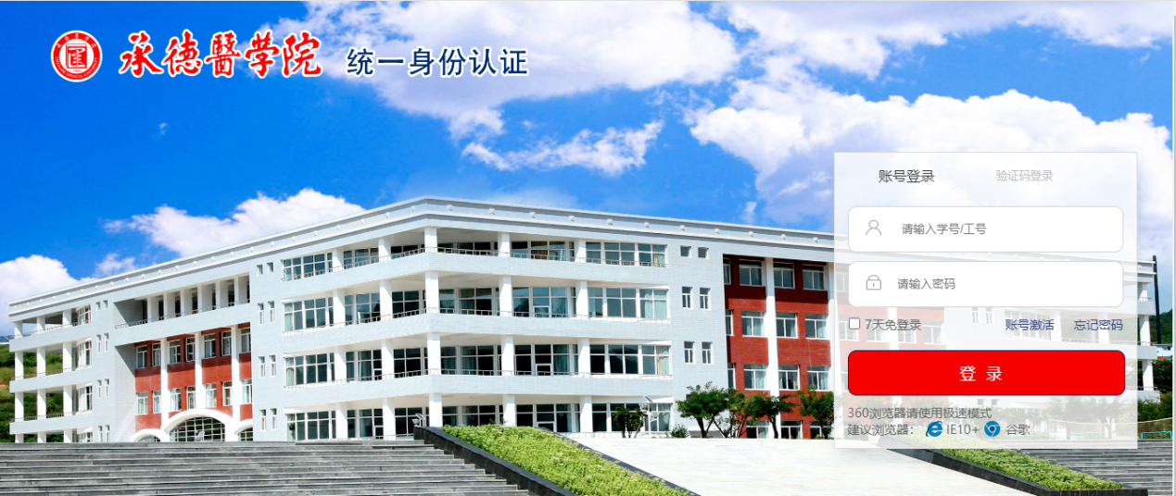
登录成功之后会进入到平台首页。在首页中点击【我在承医】找到直通车-承医财务即可跳转到业财一体化信息平台。

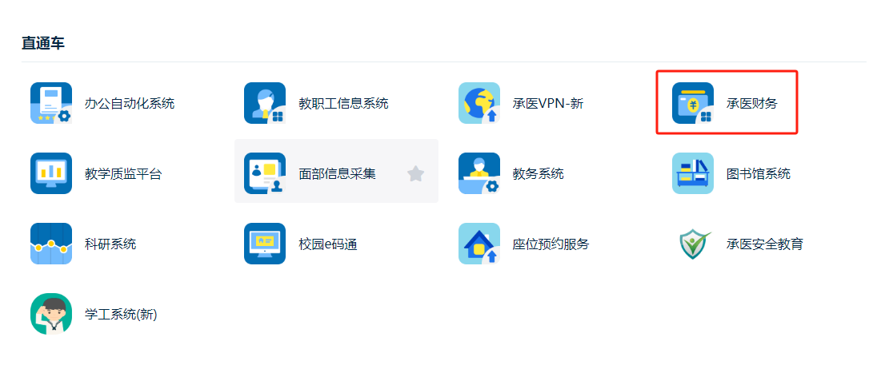

进入财务系统页面
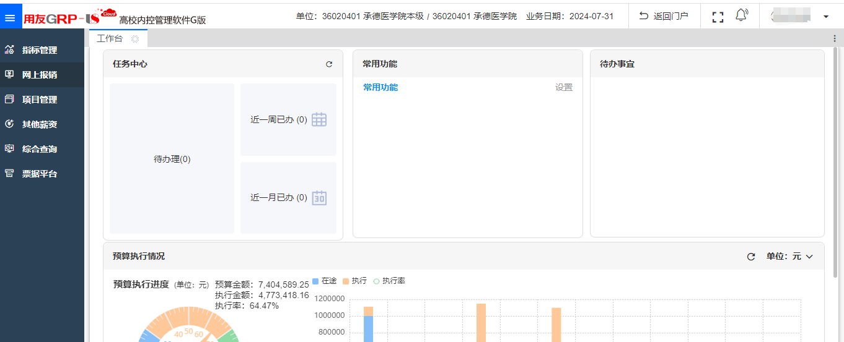
左侧首页为功能菜单区：指标管理、网上报销、项目管理、其他薪资、综合查询、票据平台。
顶部显示：
单位：显示的是单位代码以及单位名称。
业务日期：默认为当前登录日期，可以根据需要调整。
返回门户：回到登录页面。
最右侧为当前登录人的姓名。

第二章 授权

1、指标权限（使用人是部门负责人/课题负责人）
部门负责人/课题负责人可以把预算指标授权给报销人使用，并且可以控制使用额度（金额）。被授权人可以查询和使用该指标。
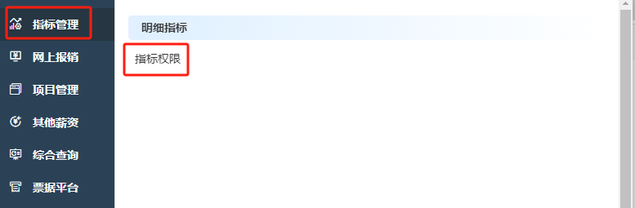
进入指标权限，先查找要授权的人员，然后点击【修改】按钮。
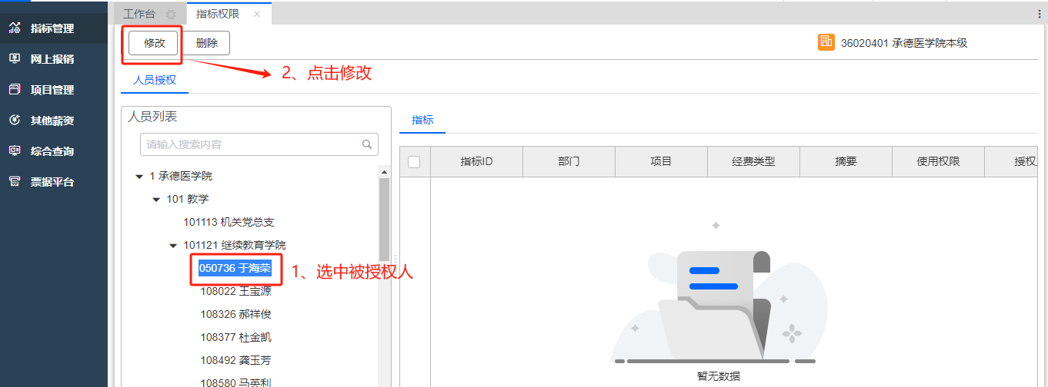
点击【选择指标】
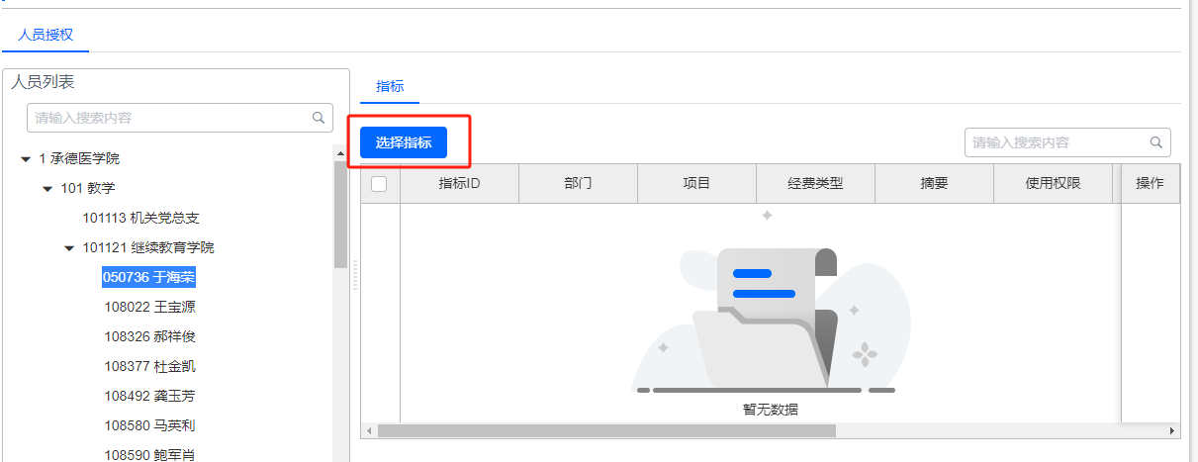
点击【选择指标】后会弹出选择指标页面，可选择要授权的指标。
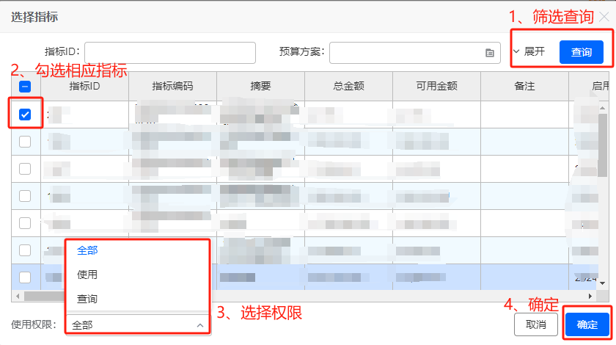
选择指标之后可以修改指标的使用权限包含全部、使用、查询。
全部：授权的指标可以报销和使用情况查询。
使用：授权的指标只可以报销，没有查询功能。
查询：授权的指标只有查询功能。
如果需要通过额度控制，在授权额度栏中录入金额来控制。最后点击【保存】完成指标授权。
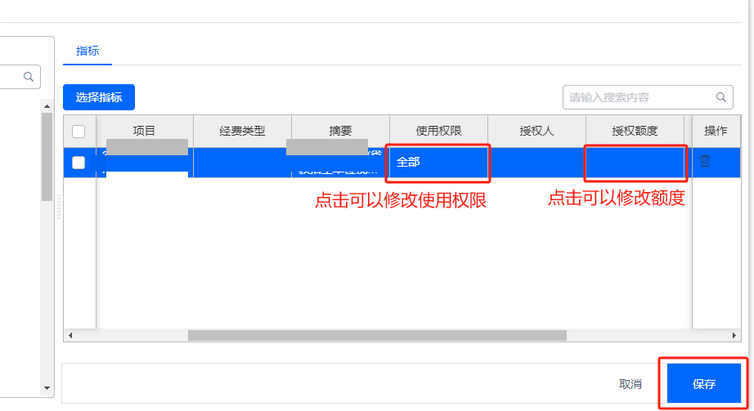

第三章 网上报销
主要用于报销人查询、填写报销单据（经费报销单、差旅费报销单、借款单等），所有单据的报销和预算指标相关联。

1、经费报销单
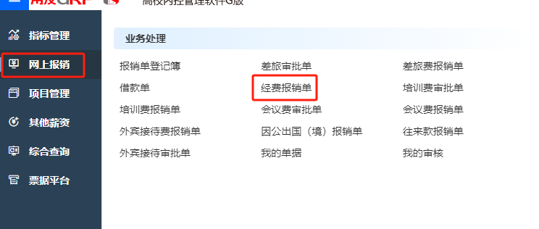
进入经费报销单填报页面
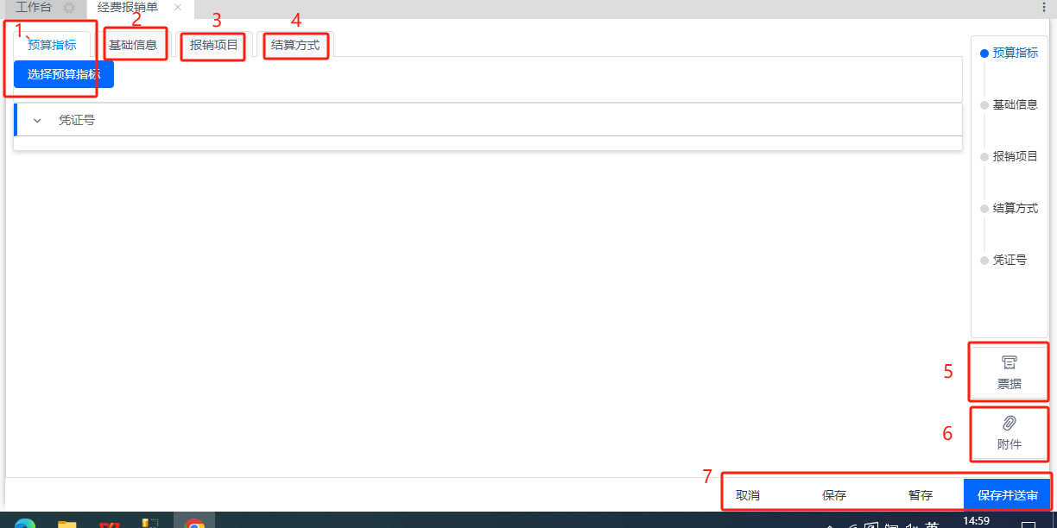
指标：点击【选择预算指标】，弹出选择界面进行指标的选择。如非部门领导报销本项目经费，则事先需由本部门领导给报销人授权后该报销人才可选择到该项目。

如非课题负责人报销本课题经费，则事先需由课题负责人给报销人授权后该报销人才可选择到该项目。
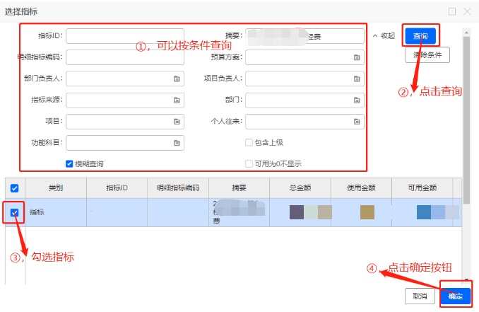
基础信息
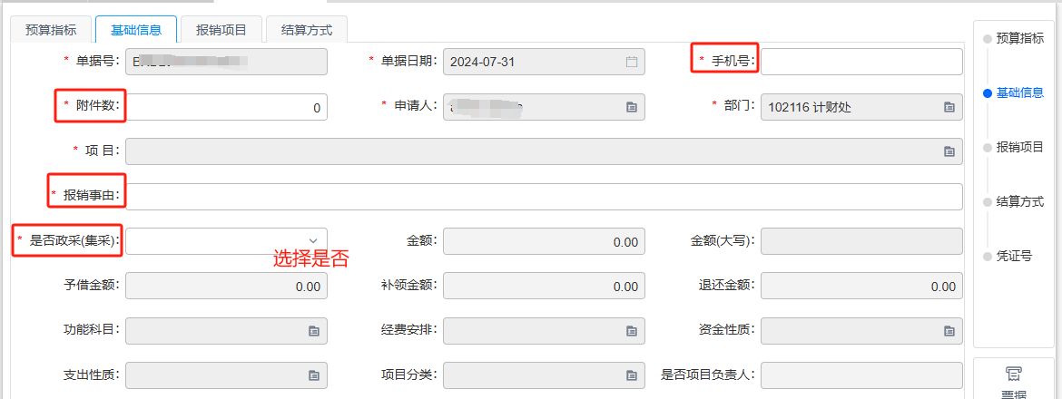
基础信息中会默认带出当前登录人的相关信息。
点击单据自动填写基础信息栏中的相关信息。带*的为必填项。
- 附件数：所有纸质张数（包含所有发票、付款记录、合同、情况说明等，不包含票据黏贴单）。
- 事由：手工输入。
注：可以详细说明事由，包括：单位、姓名、报销事项。
例：财务处XXX（姓名）报笔等办公用品款；
票据和附件：
电子发票需要上传发票的原件必须为PDF格式，纸质的发票可以拍照上传。点击【票据】之后会到电子票据上传页面。一般使用票据上传即可。
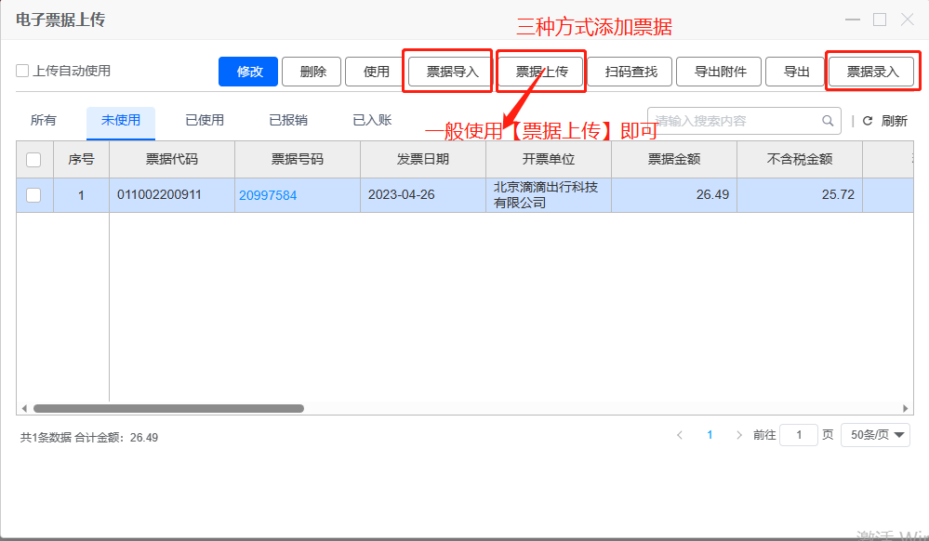
使用【票据上传】
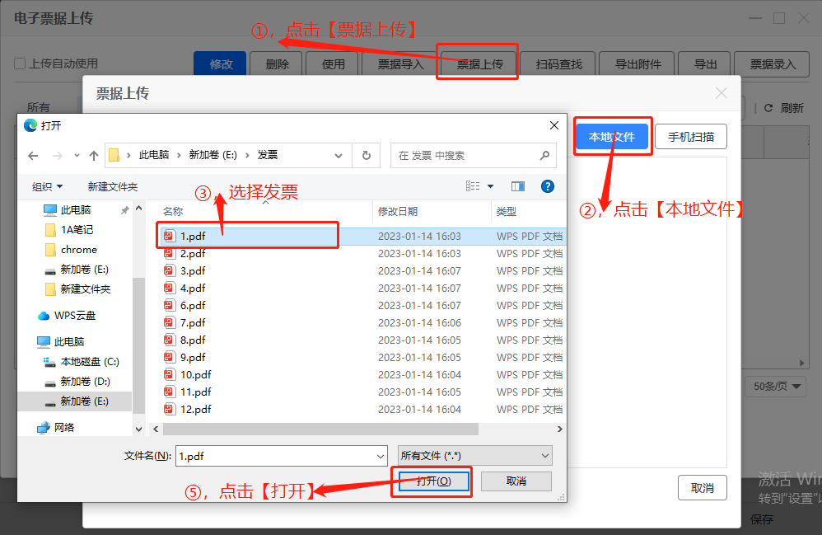
上传完成后，点击票据号码，会弹出显示该票据的详细信息。
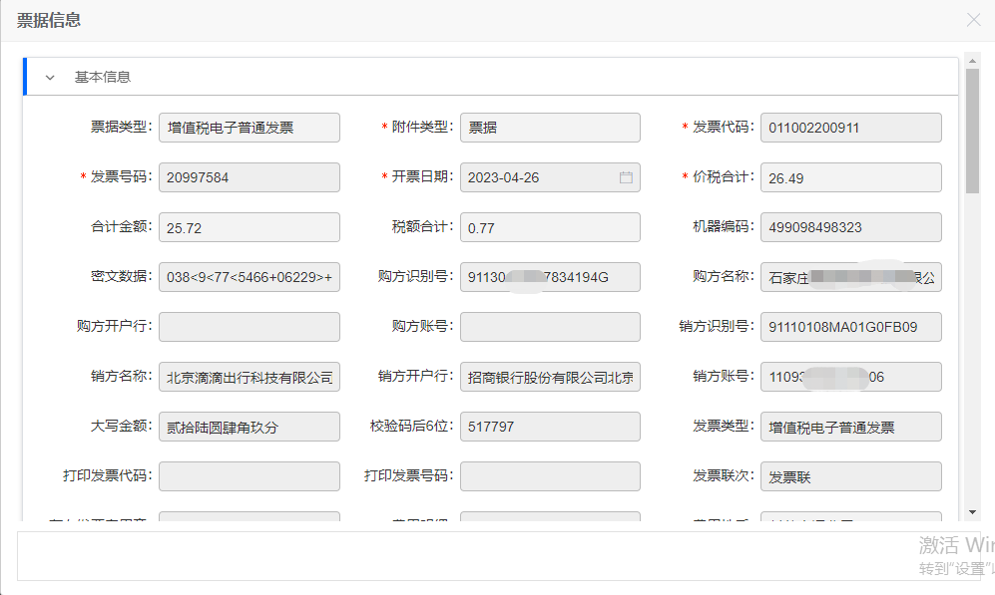
如果要使用该票据进行报销，需要先勾选，再点击工具栏的“发票验真”对发票进行查验。如下图，查验结果会在弹出的对话框显示。
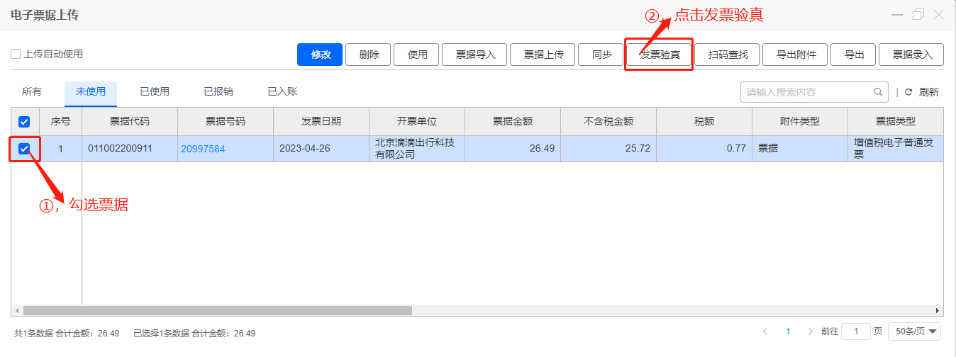
验真状态栏会显示验真成功。
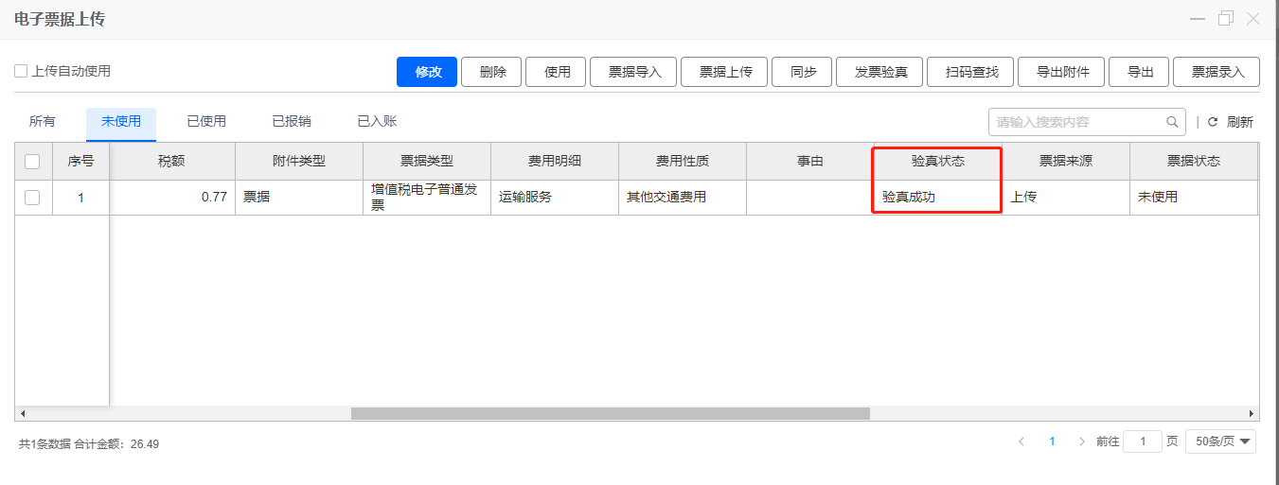
使用票据（重要）。勾选需要报销的票据，点击工具栏中的“使用”进行票据与报销单关联使用，报销单将自动填写发票的金额信息及其他票据的相关内容，若不关联则无法进行报销。
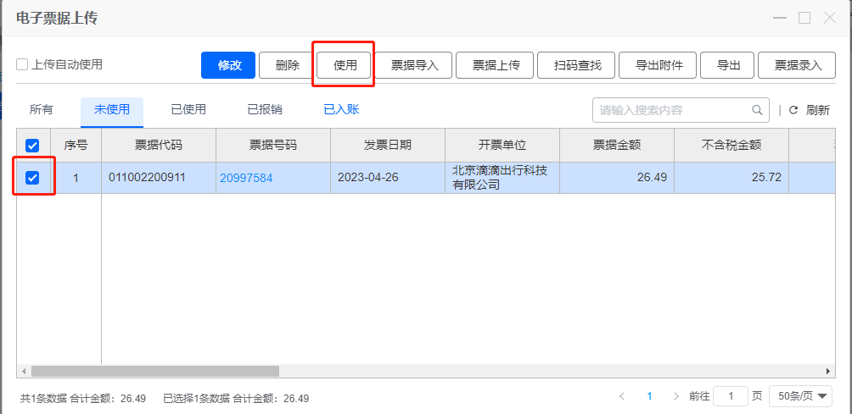
待报销单填写完成并保存后，点击工具栏的“票据”可查看已上传的附件及已使用的电子票据。此时若要取消已使用的票据，需先点击“修改”报销单，点击“发票”进入电子票据夹“已使用”页签，勾选票据，最后选择工具栏的“取消使用”按钮，点击“保存”按钮后，即可取消所有已使用的票据。
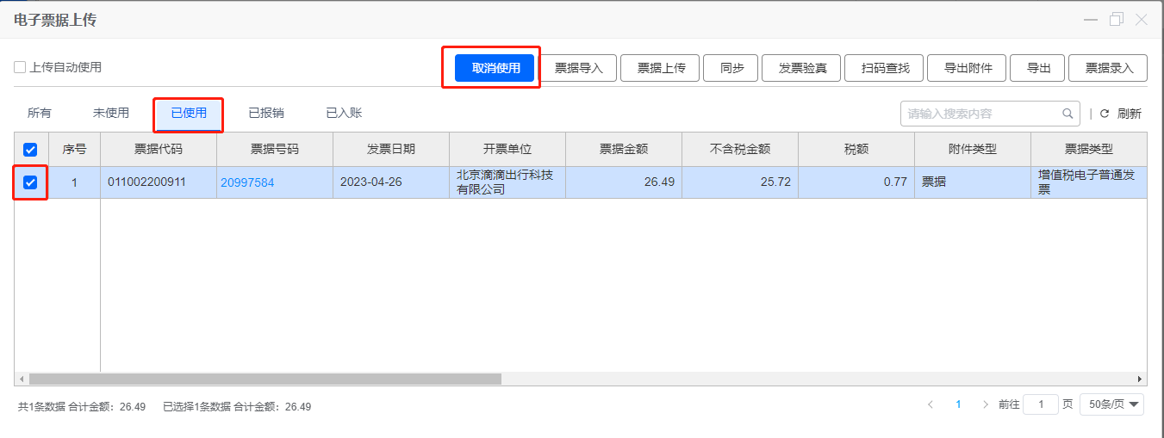
附件上传可以选择附件类型：其他；可以直接上传电脑中的文件，也可以从手机中上传，通过手机扫描二维码（手机必须连接校园网）。
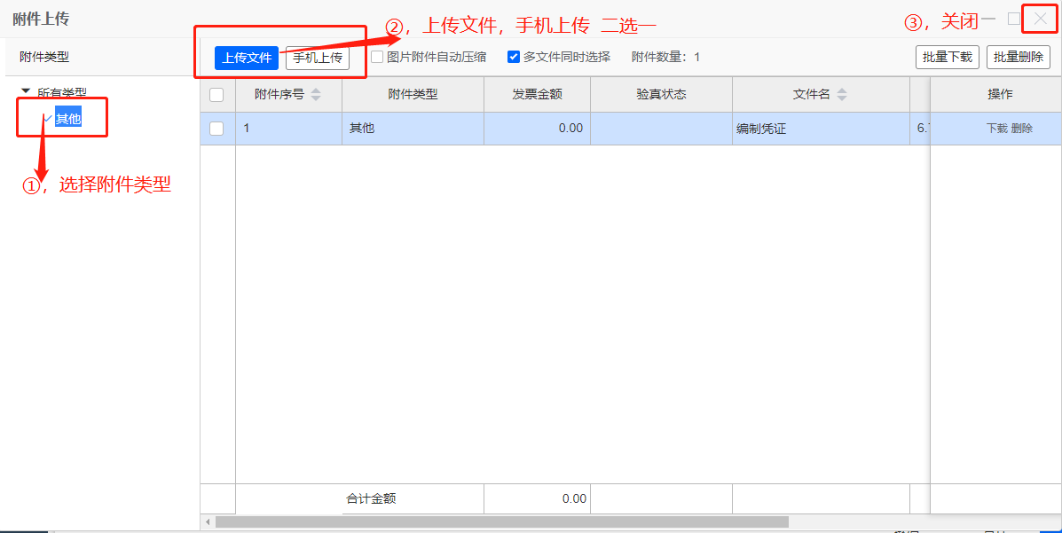
手机上传
可以使用手机扫描生成的二维码，添加附件。
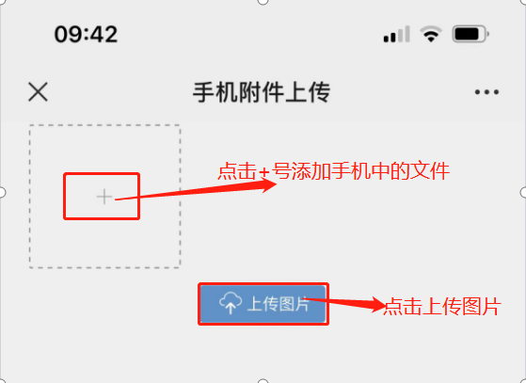

点击上传图片之后在电脑端点击【上传完成】
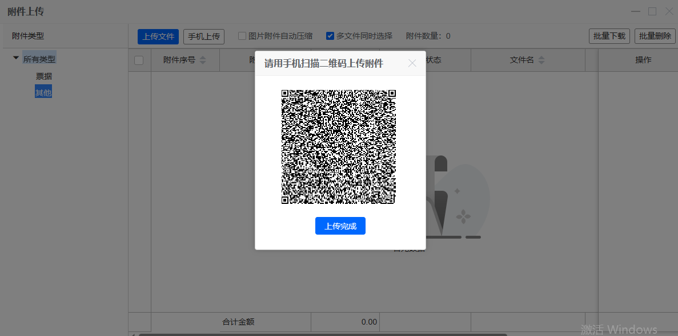
报销明细：手动输入；报销金额：手动输入；备注和资产编号可按要求填写或选择。填写完成之后点击确定，如需添加多个明细点击 ＋ 可添加第二行明细数据行。
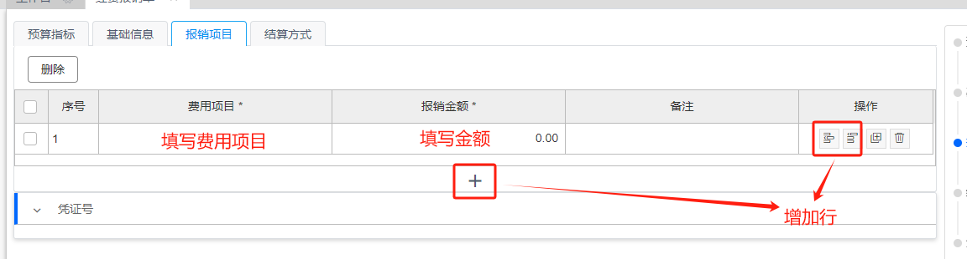
结算方式：
选择“结算方式”页签并点击“结算方式”的选择框，选择结算方式界面。结算方式分别为：
公务卡：选择支付方式为公务卡，选择“收款人”自动带出自己的公务卡账号，只需要填写金额。如需要打入其他职工公务卡，选择相应职工公务卡。
冲销借款：有借款的业务报销可选择此项（只限于网上借款单）。
填写完成后点击保存并送审
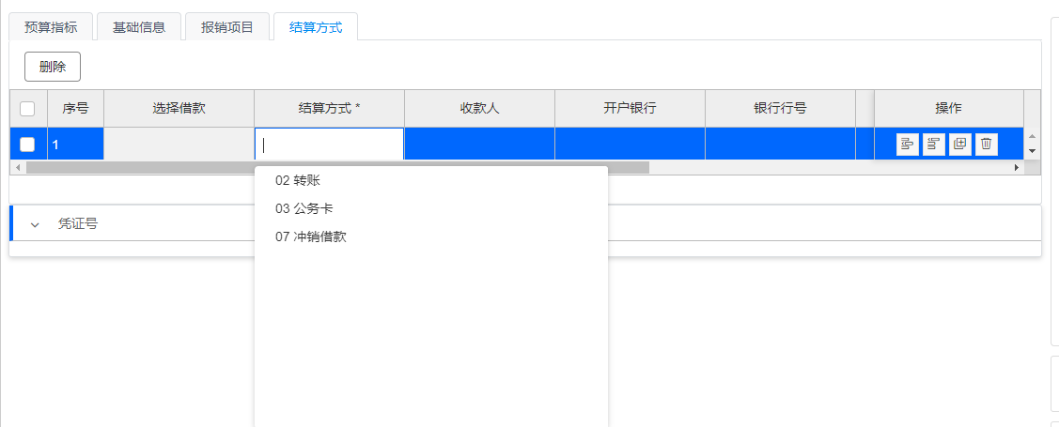
送审后审核人电脑端审核页面
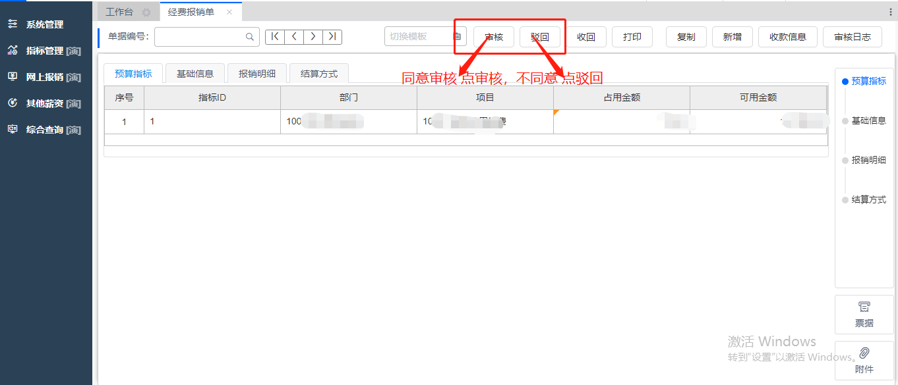
审核人快速到审核页面方式：
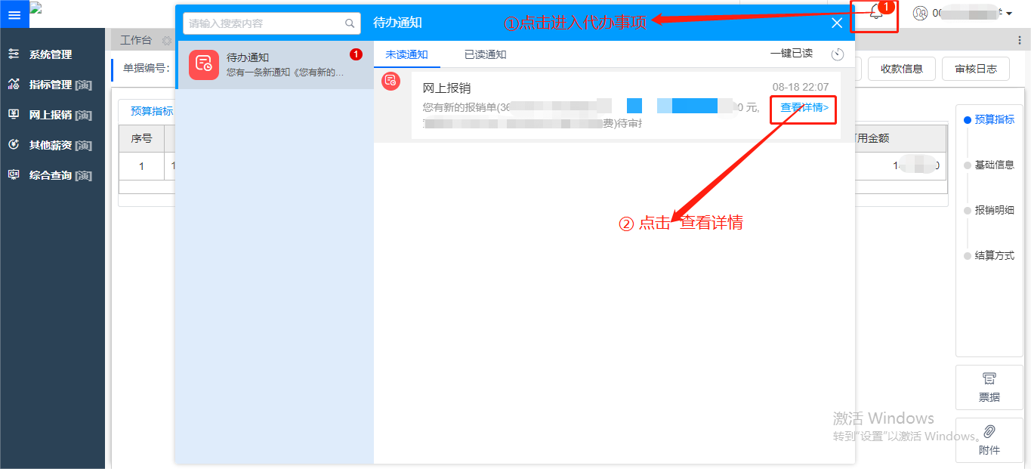

审核人可以点击【附件】查看报销人上传的附件和已使用的票据。
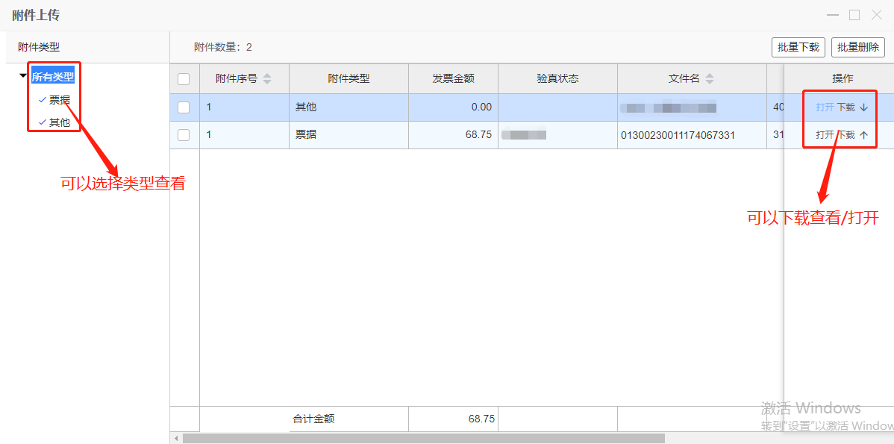

差旅费审批单
带*的为必填项。选择支出项目，填写出差事由以及其他相关信息。金额和金额（大写）为系统自动显示，不需填写。
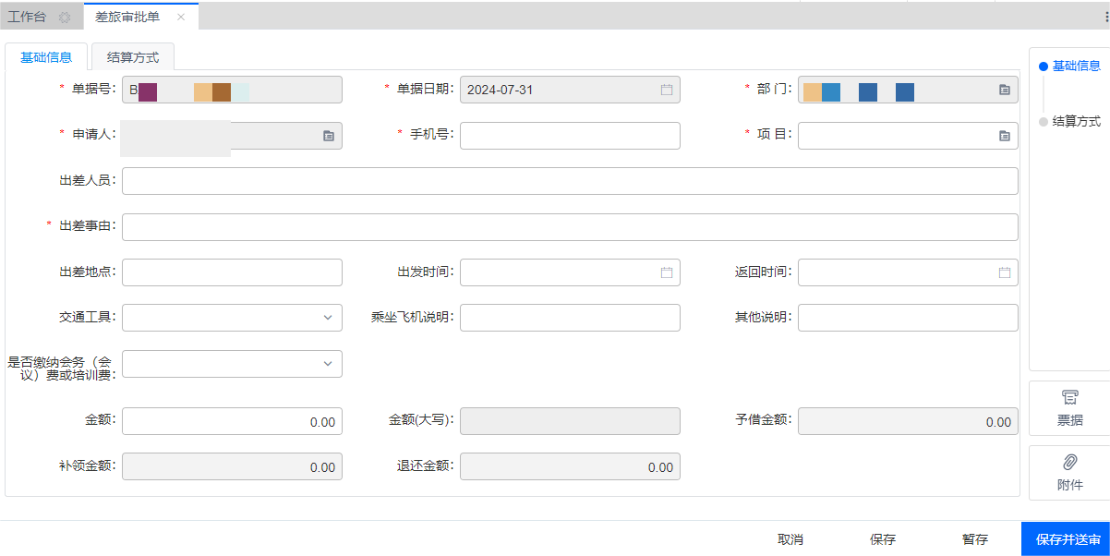
a.结算方式的填写如下图：
点击结算方式后的参照按钮，打开支付方式界面，选择所需的结算方式以及输入需要的预算金额。
转账/工资卡：在金额栏内填入借款金额，点击确定。如工资卡自动带出自己的工资卡账号，如需转账可将工资卡信息删除手工录入收款单位或收款人全称，开户银行，账号等信息。最后填写金额（出差所需预算金额）。
公务卡：选择支付方式为公务卡，自动带出自己的公务卡账号，只需要填写金额。
填写完毕点击“保存并送审”，打印找领导签字。

差旅费报销单
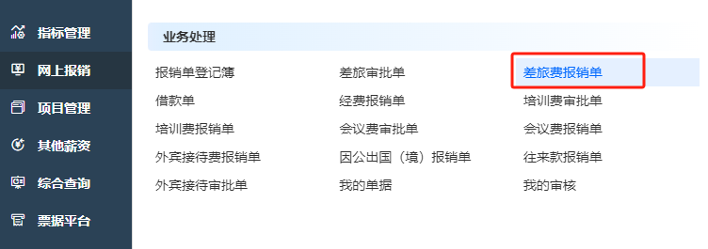
进入差旅费报销单填报页面 按照①到⑩的顺序填写内容。
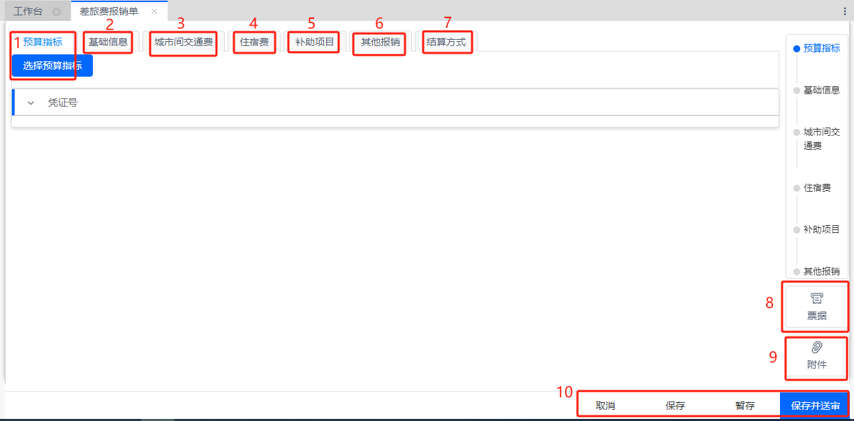
选择预算指标：
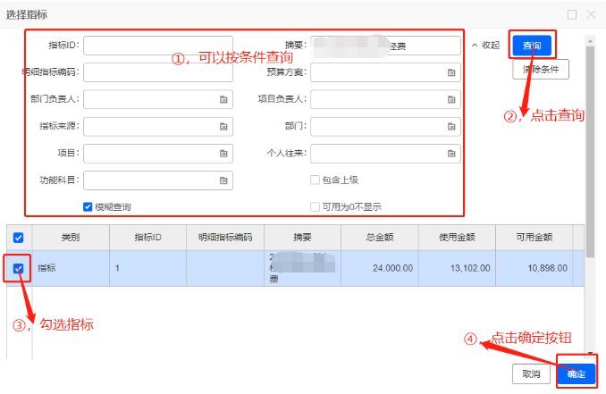
基础信息：填写出差人、出差事由。
如：财务处XXX（姓名）报XXX(出差目的地)差旅费
填写出差信息
出差信息包括城市间交通费、住宿费、补助项目、其他报销等。报销人需将出差信息分不同页签填写完整。不需要填写的可忽略。
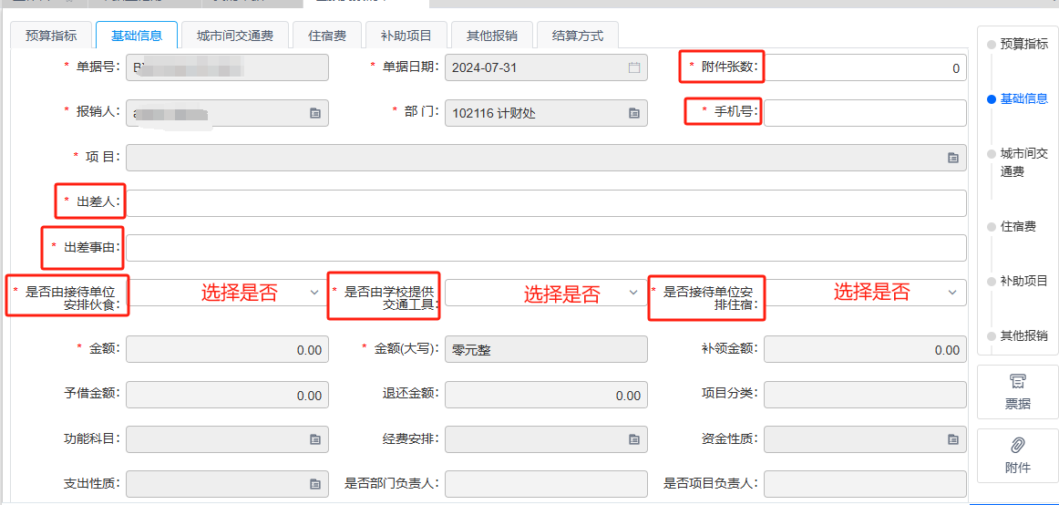
城市间交通费：填写在不同城市之间往返的车次/航班/轮船乘坐费用。出差人填写一行信息，分别填写开始日期、起始地点、结束日期、到达地点、出差人数、交通工具、金额等信息。如多人出差，则通过追加行、插入行、删除行进行操作。
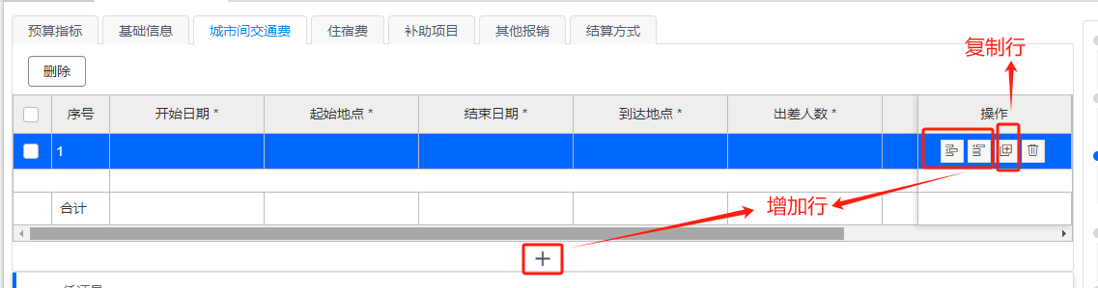
住宿费：选择其开始、结束日期、职务、填写人数、住宿地点，系统会自动显示出该出差人在该住宿地的住宿标准、可报销最高金额（住宿费标准、标准合计），将实际发生的住宿费填写在住宿费报销金额栏内，实际金额应小于或等于标准金额。如多人出差，则通过追加行、插入行、删除行进行操作。
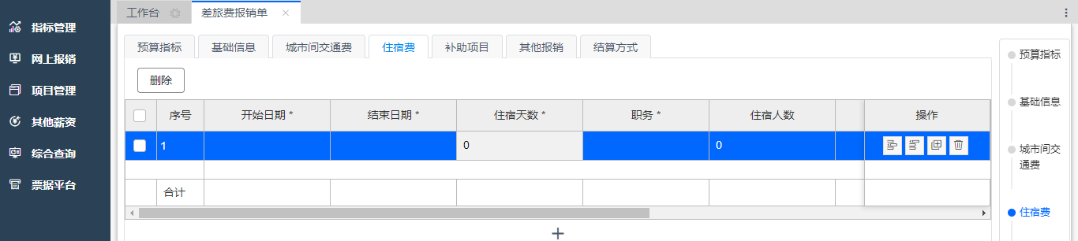
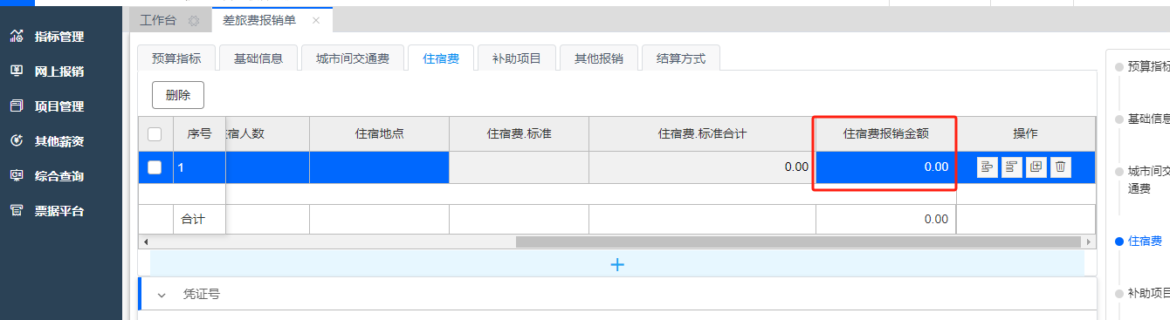
补助项目：补助主要是指出差期间的伙食补助及市内交通费。系统中已将补助标准预置，报销人只需填写人数、补贴天数，金额由系统自动计算。
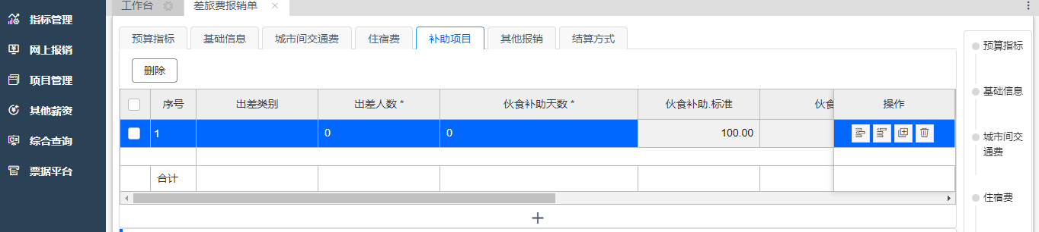
其他报销：
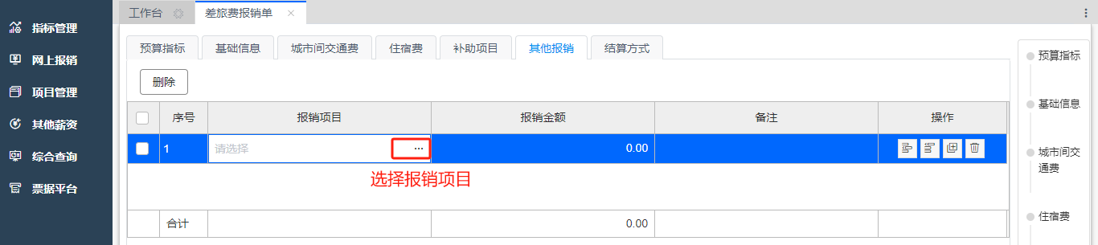
结算方式：
选择“结算方式”页签并点击“结算方式”的选择框，选择结算方式界面。结算方式分别为：
公务卡：选择支付方式为公务卡，选择“收款人”自动带出自己的公务卡账号，只需要填写金额。如需要打入其他职工公务卡，选择相应职工公务卡。
冲销借款：有借款的业务报销可选择此项（只限于网上借款单）。
填写完成后点击保存并送审。
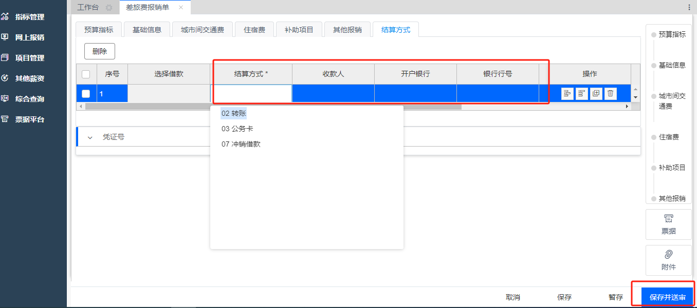
票据：
电子发票需要上传发票的原件必须为PDF格式，纸质的发票可以拍照上传。点击【票据】之后会到电子票据上传页面。一般使用票据上传即可。
使用【票据上传】
上传完成后，点击票据号码，会弹出显示该票据的详细信息。
如果要使用该票据进行报销，需要先勾选，再点击工具栏的“发票验真”对发票进行查验。如下图，查验结果会在弹出的对话框显示。
验真状态栏会显示验真成功。
使用票据（重要）。勾选需要报销的票据，点击工具栏中的“使用”进行票据与报销单关联使用，报销单将自动填写发票的金额信息及其他票据的相关内容，若不关联则无法进行报销。
待报销单填写完成并保存后，点击工具栏的“票据”可查看已上传的附件及已使用的电子票据。此时若要取消已使用的票据，需先点击“修改”报销单，点击“发票”进入电子票据夹“已使用”页签，勾选票据，最后选择工具栏的“取消使用”按钮，点击“保存”按钮后，即可取消所有已使用的票据。
附件：
附件上传可以选择附件类型：其他；可以直接上传电脑中的文件，也可以从手机中上传，通过手机扫描二维码（手机必须连接校园网）。
手机上传
可以使用手机扫描生成的二维码，添加附件。
点击上传图片之后在电脑端点击【上传完成】

保存并送审：送审之后，填报人可以选择收回此单据（下一流程节点未审核之前），可以在审核日志中查看审批流程。
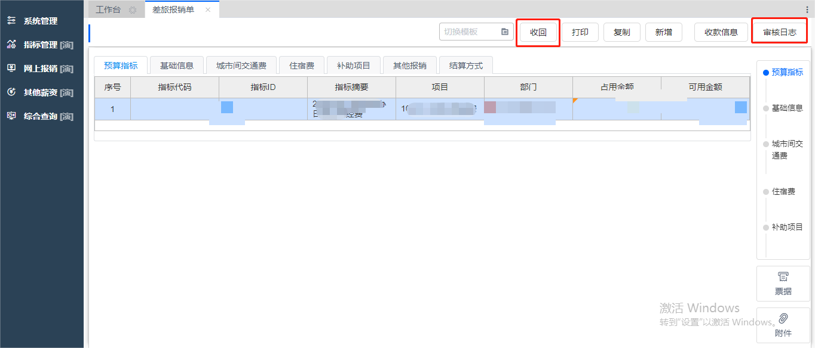
审核人可以点击【附件】查看报销人上传的附件和已使用的票据。

4、借款单
进入填报借款单页面
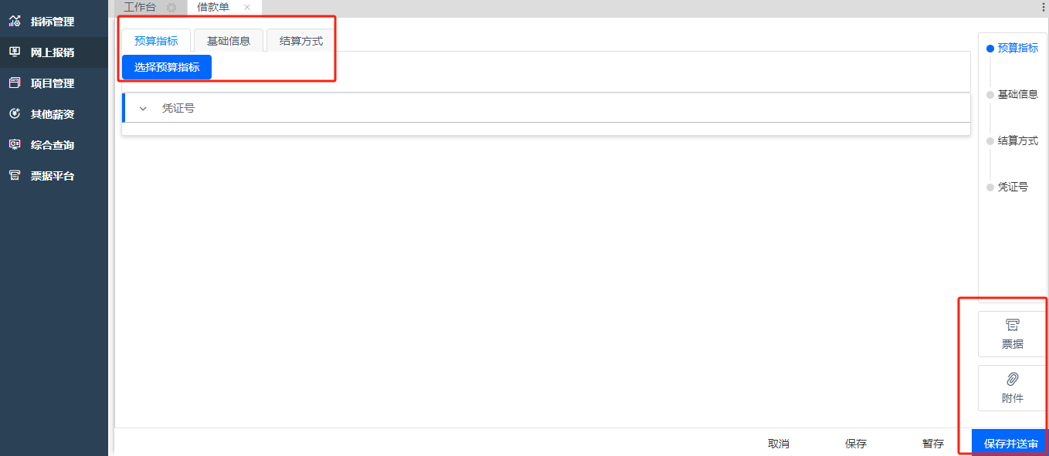
选择指标：
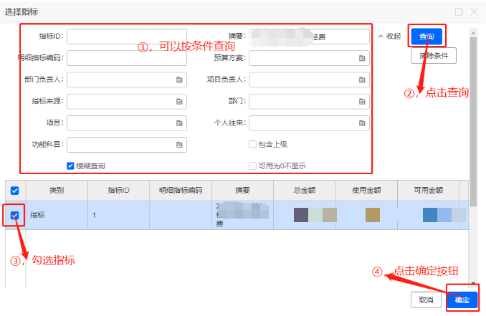
基础信息：
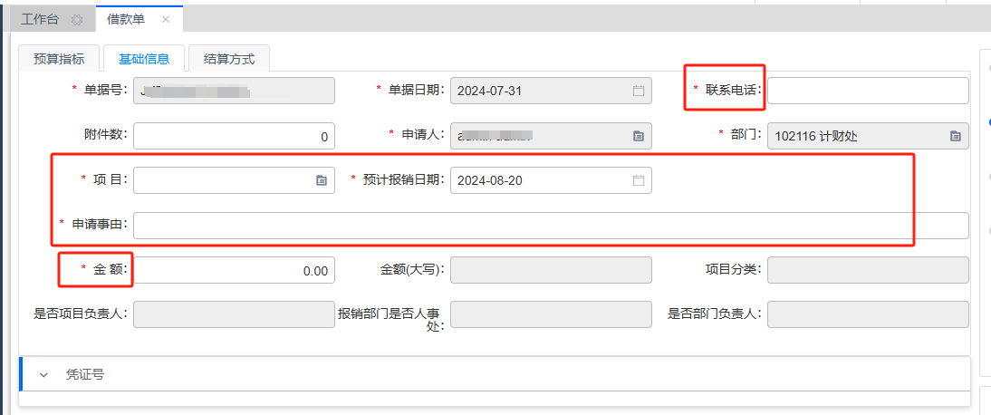
结算方式：
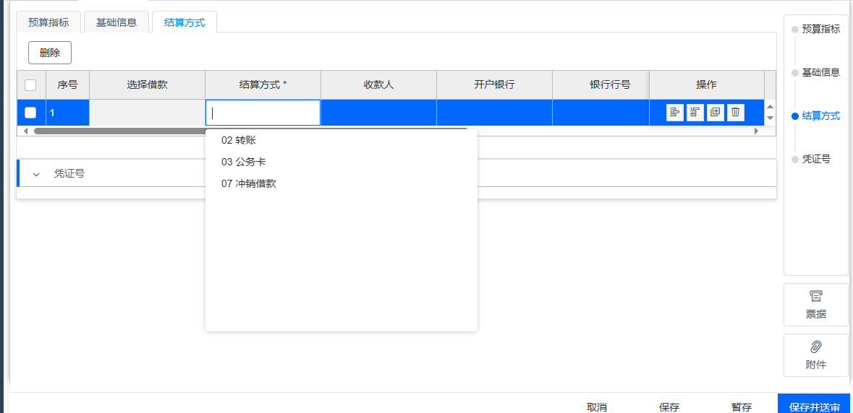
填报人保存单据后显示页面，此时需要点击【送审】按钮，开始审批流程

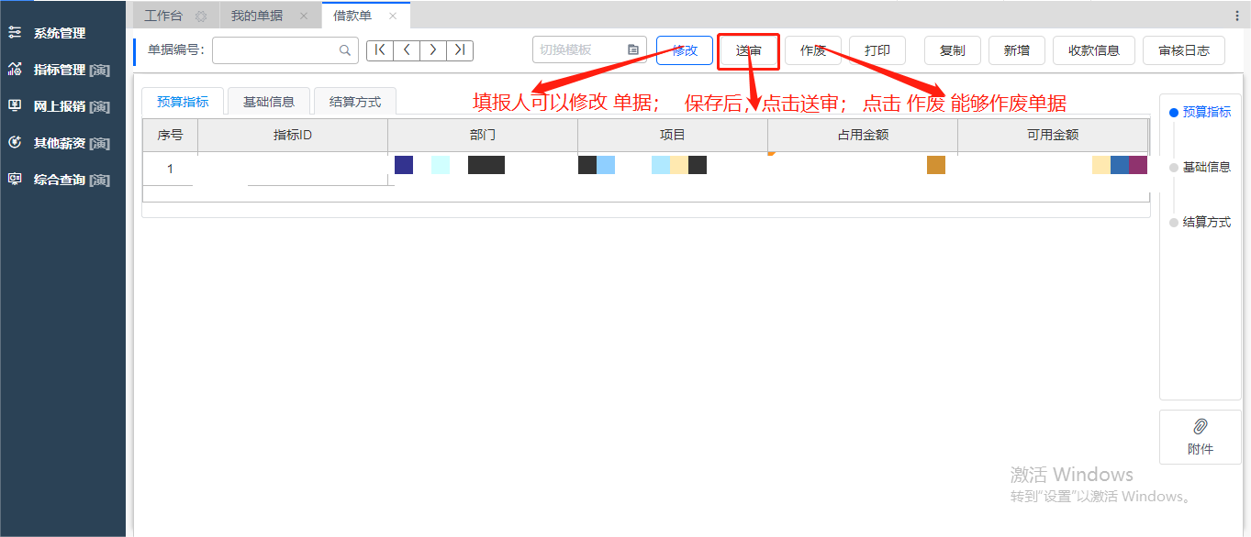
审核人审核页面：
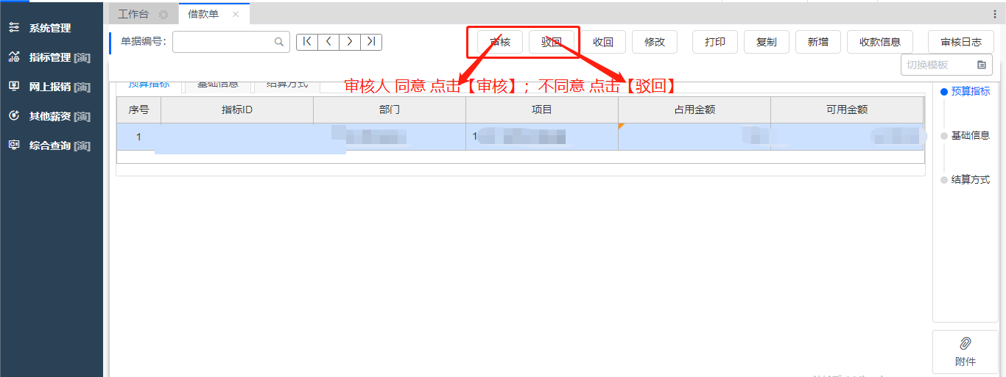
如审核之后发现单据有问题，审核人可以选择销审退回给填报人。
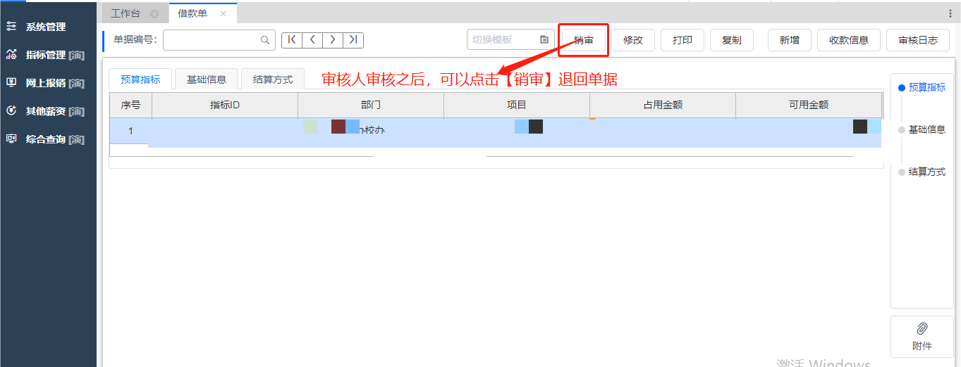
审核人可以点击【附件】查看报销人上传的附件和已使用的票据。
审核流程结束之后会可以点击【打印】按钮打印单据。
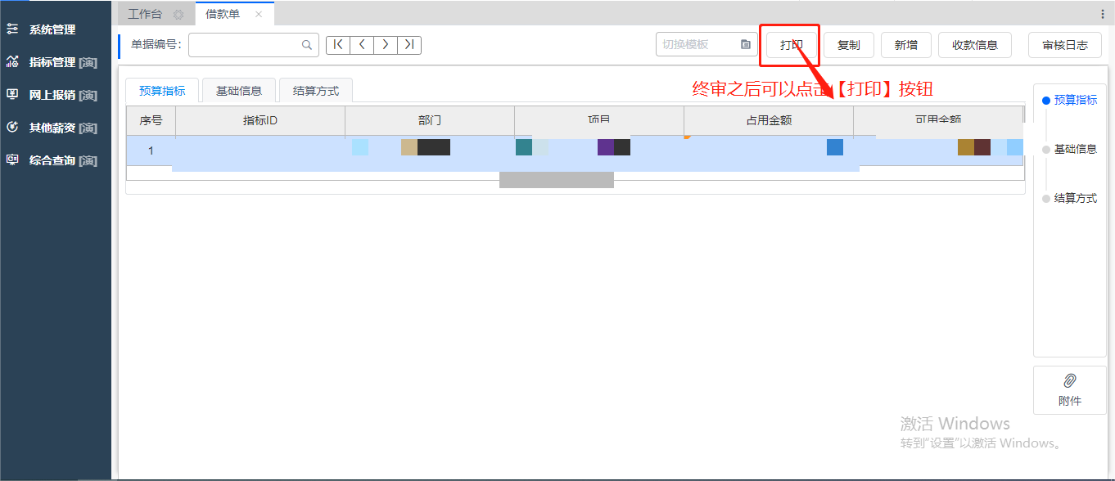

5、培训费审批单
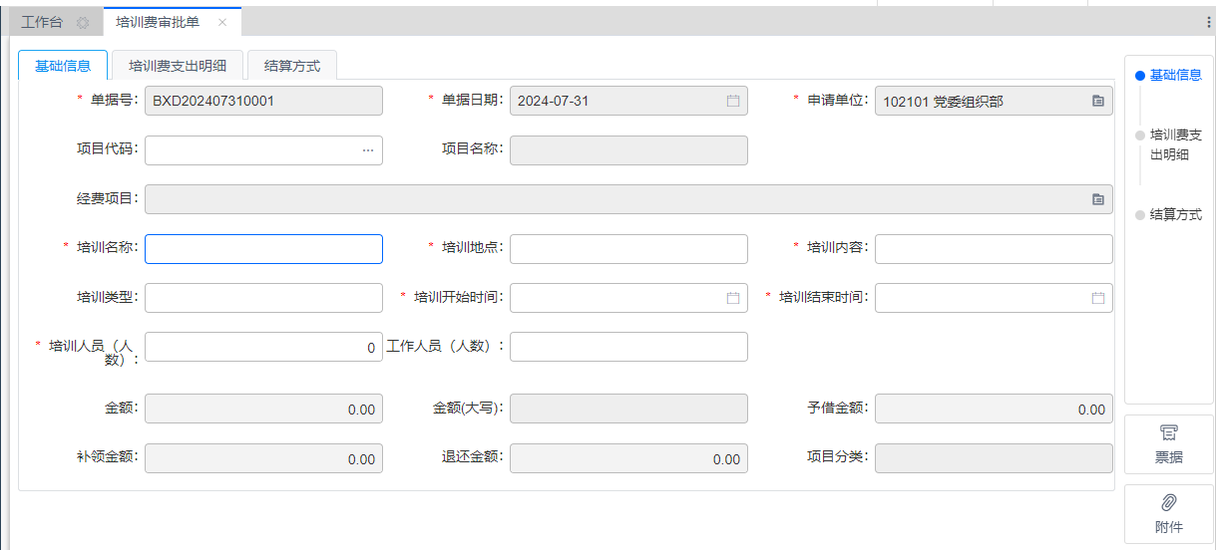
带*的为必填项。选择支出项目，填写培训内容。
培训费支出明细，选择费用类型，如有多项费用，则通过追加行、插入行、删除行进行操作。标准已设定好，手工输入人数、天数，自动显示标准金额，必须手工输入“预算金额”预算金额应小于标准金额。各项明细的标准均为培训费开支最高标准，具体填写预算金额时请参照《承德医学院培训费管理办法》
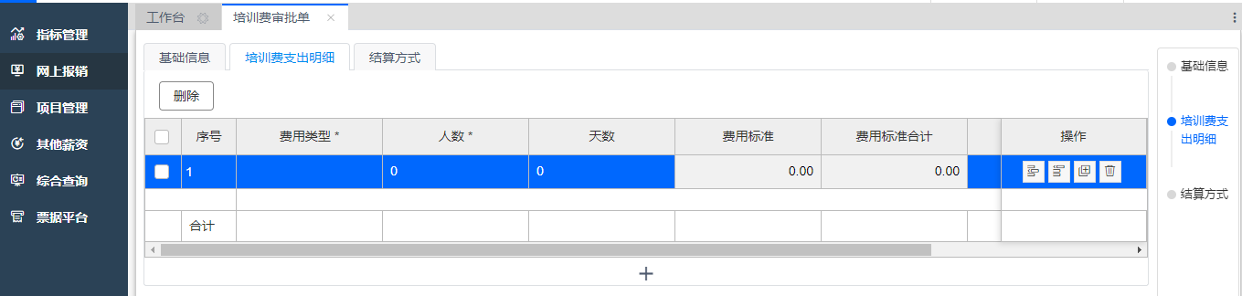
- 结算方式的填写同经费支出报销单。
- 培训费审批单填写完毕点击“保存并送审”，打印找相关领导签批即可。

培训费报销单
带*的为必填项。选择支出项目。
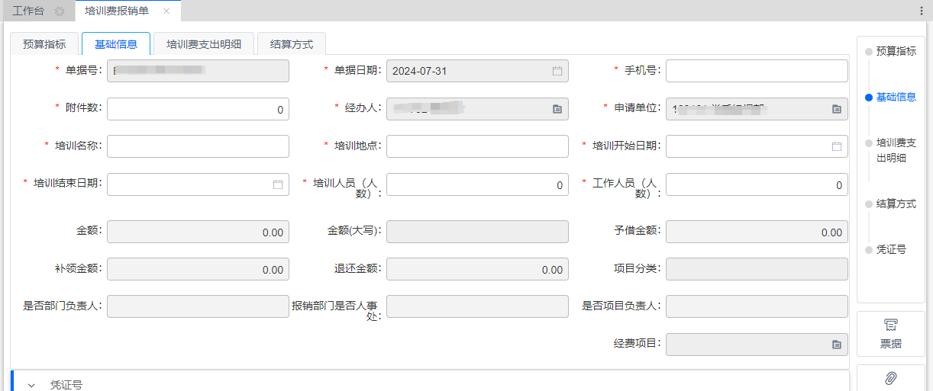

培训费支出明细，选择费用类型，如有多项费用，则通过追加行、插入行、删除行进行操作。标准已设定好，填写人数、天数，自动显示标准金额，必须手工输入“报销金额”报销金额为实际支出金额，应小于标准金额。

- 预算指标信息、结算方式的填写同经费支出报销单。
- 填写完毕点击保存、送审，打印签字。

会议费审批单
带*的为必填项。选择支出项目，手工录入会议内容。
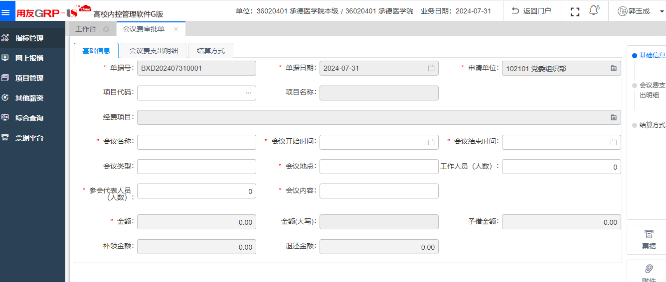
会议费支出明细，选择费用类型，如有多项费用，则通过追加行、插入行、删除行进行操作。标准已设定好，手工输入人数、天数，自动显示标准金额，必须手工输入“预算金额”预算金额应小于标准金额。各项明细的标准均为会议费开支最高标准，具体填写预算金额时请参照《承德医学院会议费管理办法》
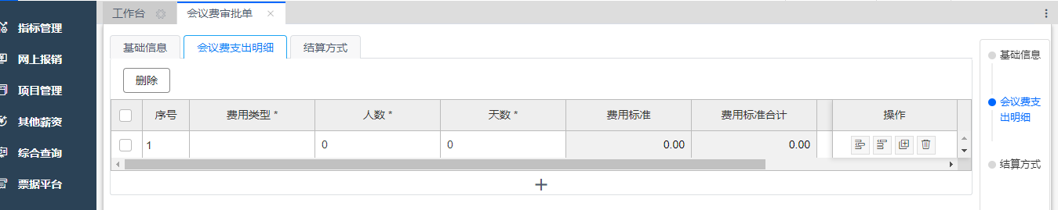
- 结算方式的填写同经费支出报销单。
- 会议费审批单填写完毕点击“保存并送审”，打印找相关领导签字即可。

会议费报销单
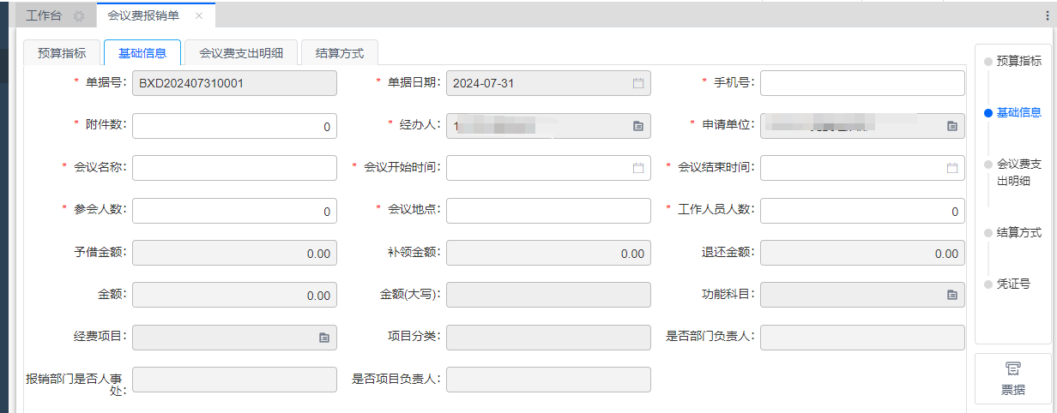
带*的为必填项。选择支出项目。
- 会议费支出明细，选择费用类型，如有多项费用，则通过追加行、插入行、删除行进行操作。标准已设定好，填写人数、天数，自动显示标准金额，必须手工输入“报销金额”报销金额为实际支出金额，应小于标准金额。
- 预算指标信息、结算方式的填写同经费支出报销单。

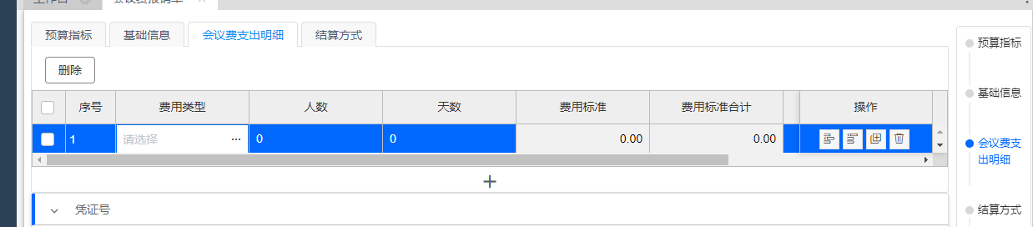

外宾接待报销单
带*的为必填项。选择支出项目。
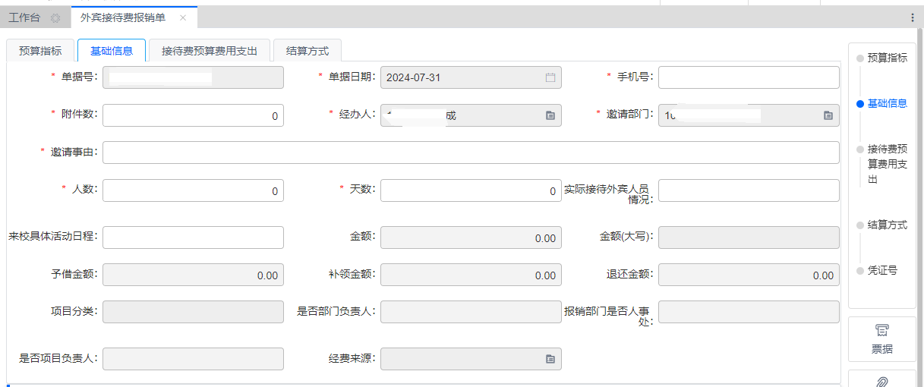
具体填写请参照《承德医学院外宾接待经费管理办法》

因公出国（境）报销单
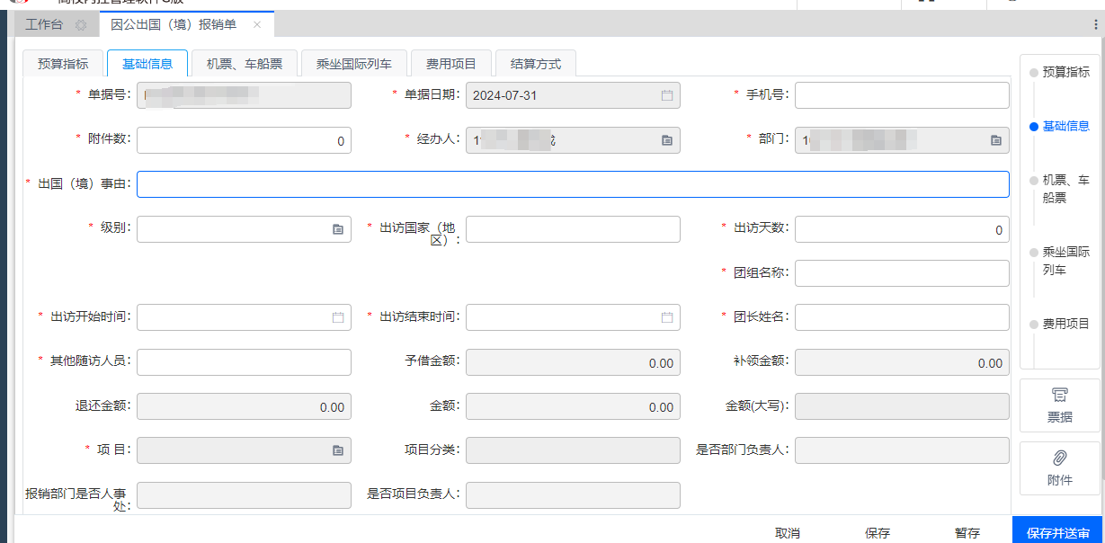
带*的为必填项。选择支出项目。
具体填写请参照《承德医学院因公临时出国（境）经费管理办法填写。

第四章 审批单据
- 我的单据
填写完单据保存、送审后，可在“我的单据”中可查看所填报的单据列表，可跟据单据不同的状态查看以及操作。
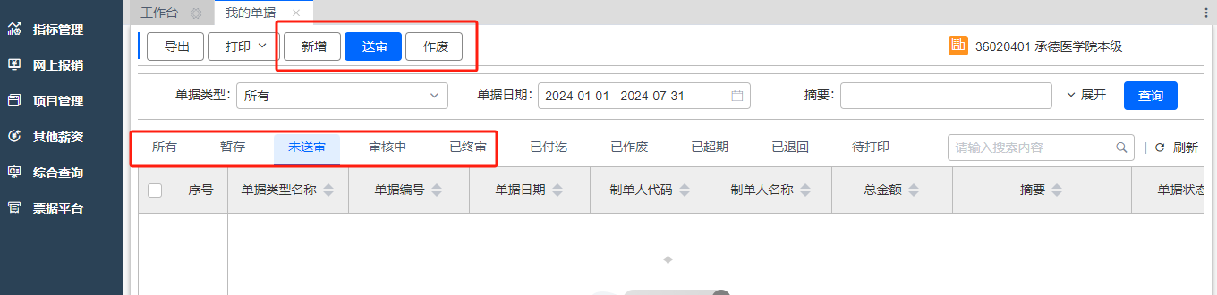

- 我的审核
在我的审核中查看自己处理过的单据。可根据状态查看并做相应操作。
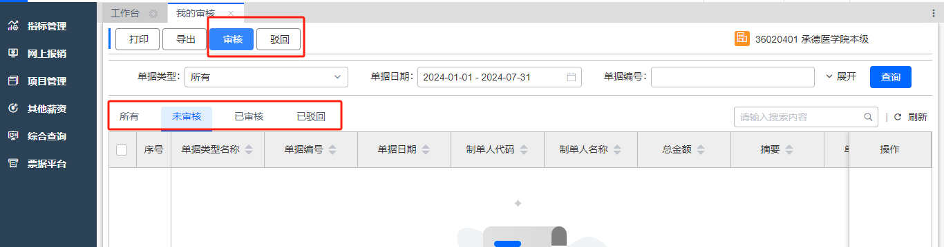
审核人可以点击【查看附件】查看报销人上传的附件和已使用的票据。

第二编 其他薪资

第一章 业务单据

1、劳务费申报
第一步点击【其他薪资】，然后在弹出界面中找到【劳务费申报】点击后进入劳务费申报界面。
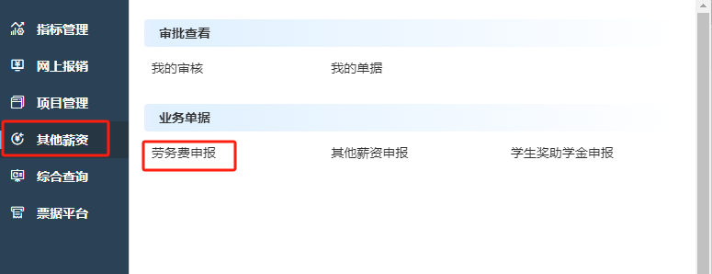
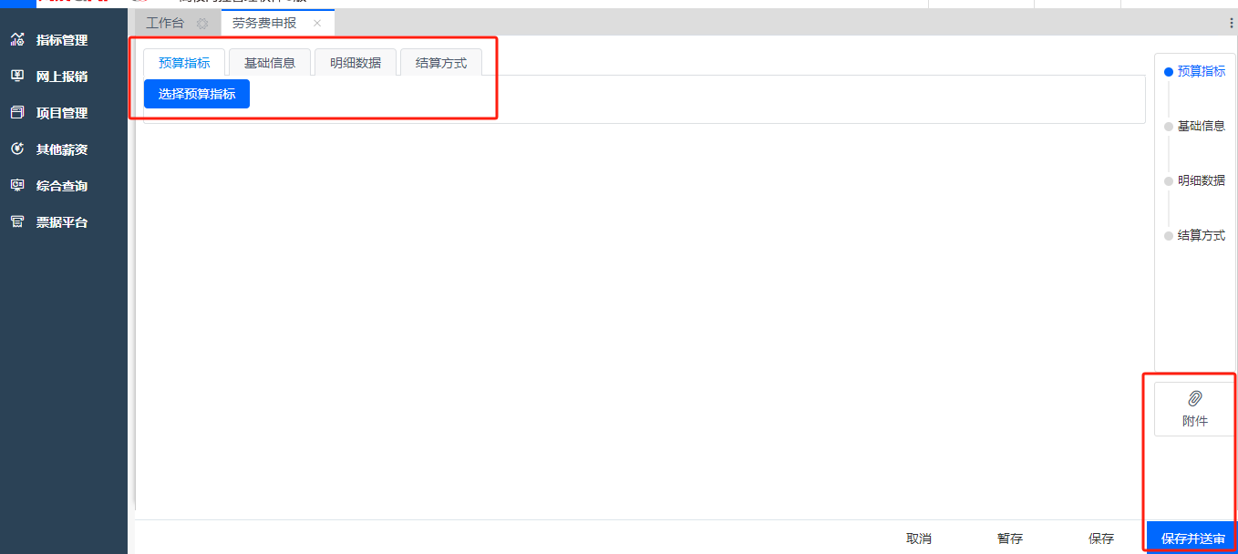
在劳务费申报界面填写相关信息。
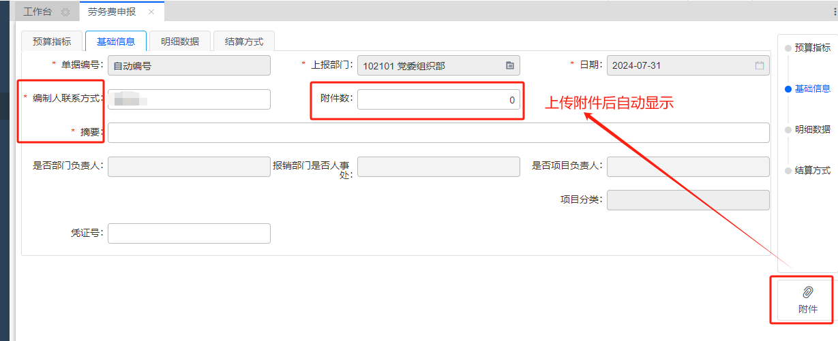

明细数据
点击选择劳务人员信息：（若没有可手动填写）
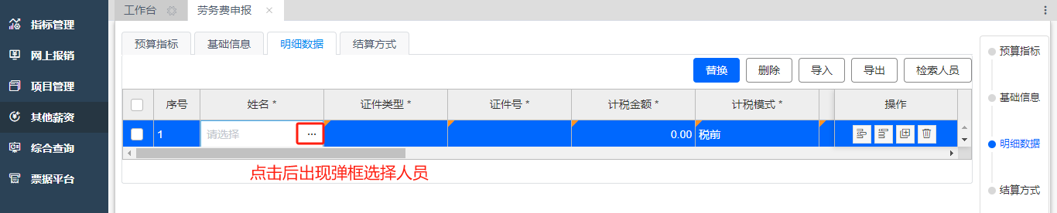

点击确定之后，选择具体项目，填写发放的劳务费金额。
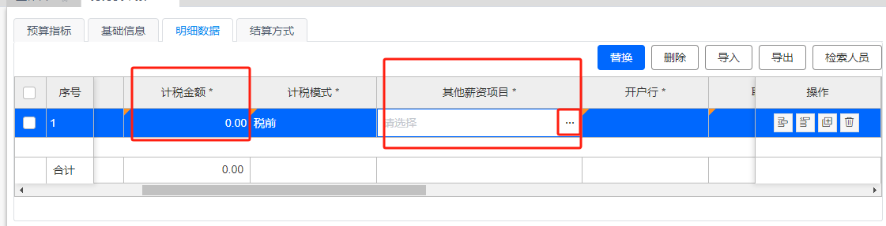
填写校外人员信息：填写姓名、证件类型为身份证号、身份证号，工资项选择其他收入，明细项劳务费（外），填写银行机构、账户信息及金额，所得税及实发金额由系统自动测算。如给多人发放，通过上方的增加记录或删除记录进行增行或减行。
注：如发放人数众多，可将发放信息以EXCEL的格式通过“导入”方式直接批量导入系统中。
导入劳务人员信息界面：
点击【下载模板】后按照格式填写劳务人员信息，点击【上传文件】选填写好的文件，然后点下一步，系统会进行数据验证。
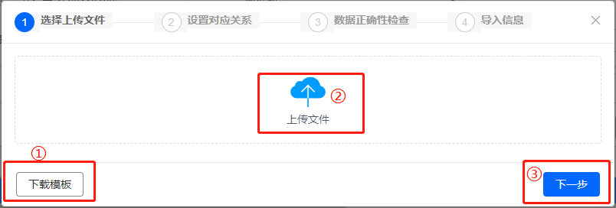
继续点击下一步
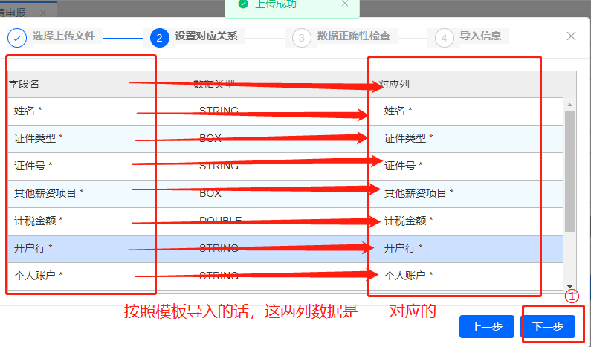

系统自动检查数据是否正确，没有问题的话继续点击下一步
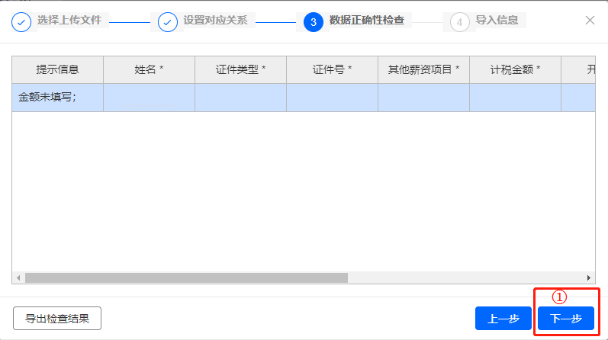
最后会显示导入信息。
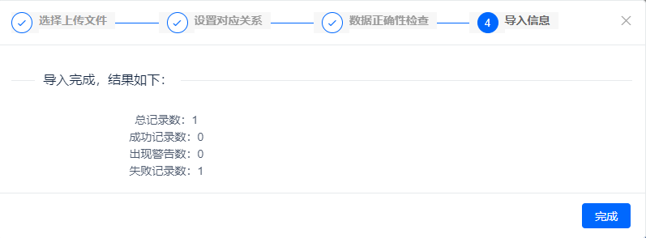
选择指标
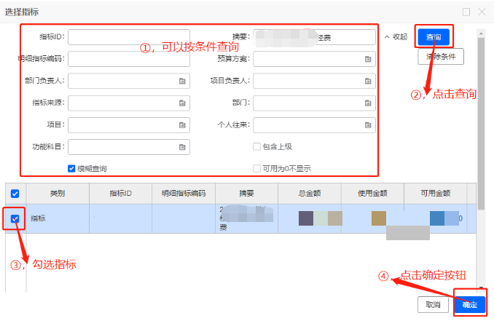
附件上传
单据送审
单据保存之后，可以点击【送审】按钮，单据开始在系统中流转，走预制好的审核流程。
在单据送审之前 如果发现单据有问题可以直接点击【修改】，修改后再保存、送审。
审核
进入审核页面
方式一：
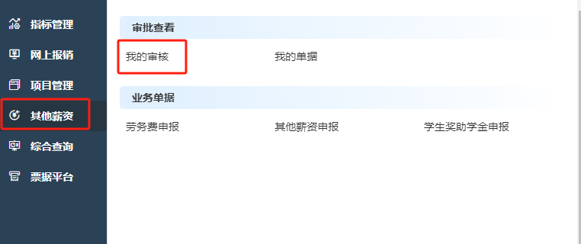
方式二
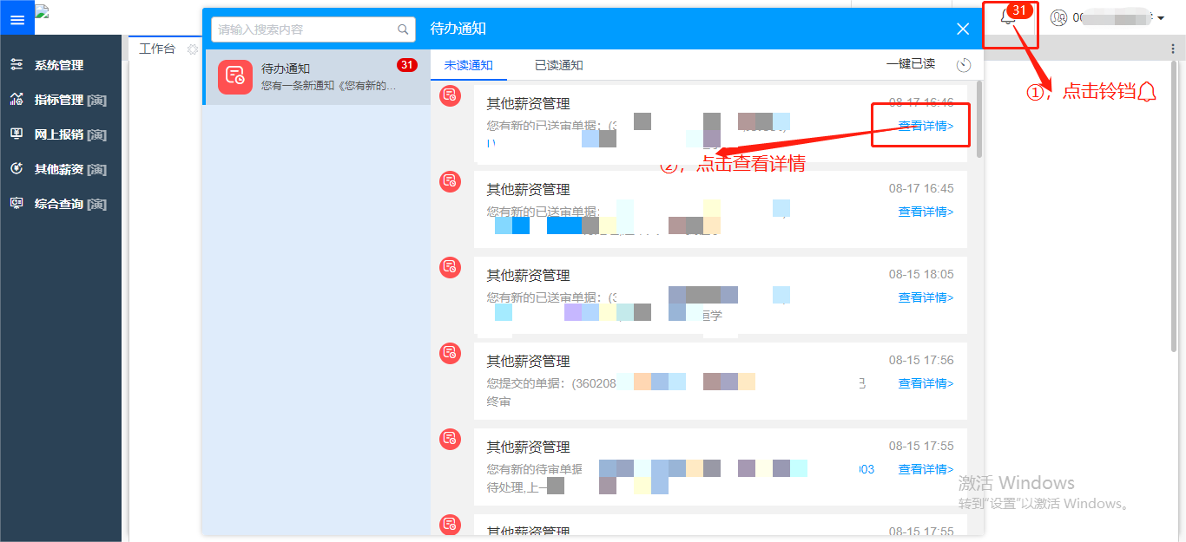

进入到审核页面。审核人有审核和驳回两种选择。
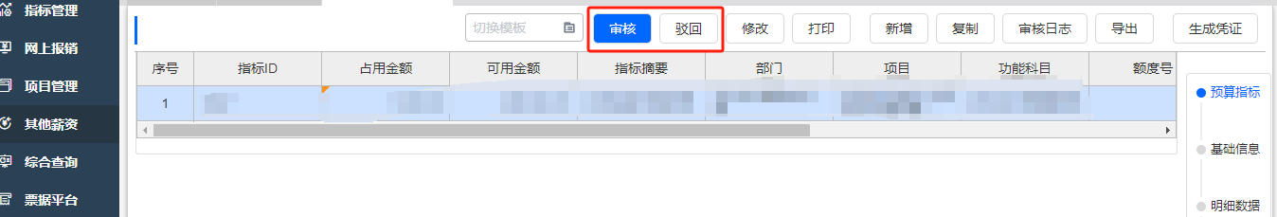
审核页面操作：
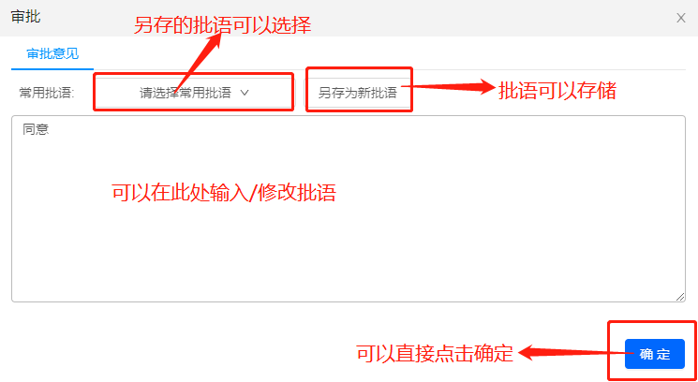
驳回页面操作：第一岗为单据填报人。
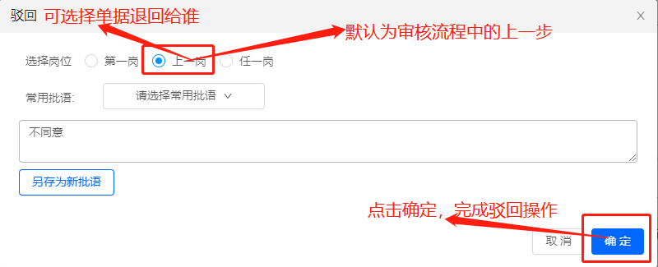
审批流程结束之后可以打印
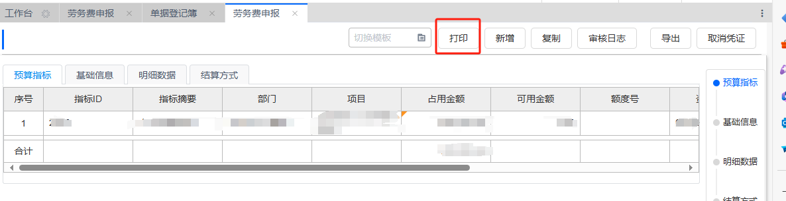

2、其他薪资申报
进入
①点击【其他薪资】
②点击【其他薪资申报】
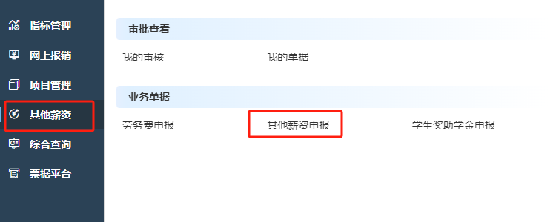
进入到其他薪资申报页面，所有信息填写完成后点击保存单据。
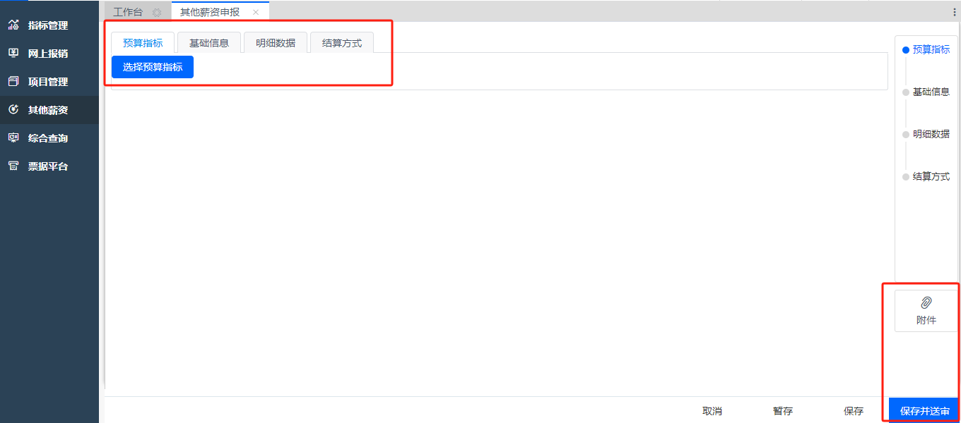
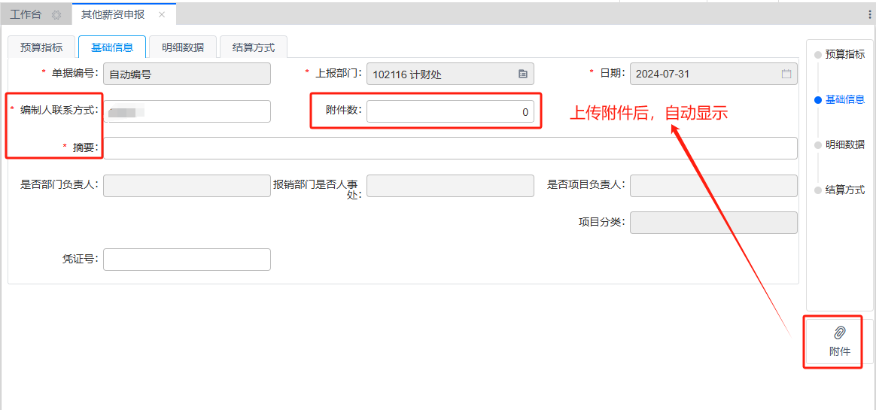
点击...选择人员信息界面：
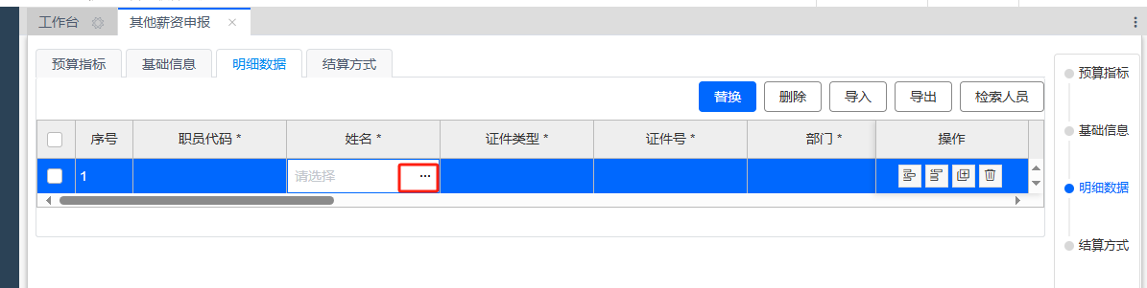
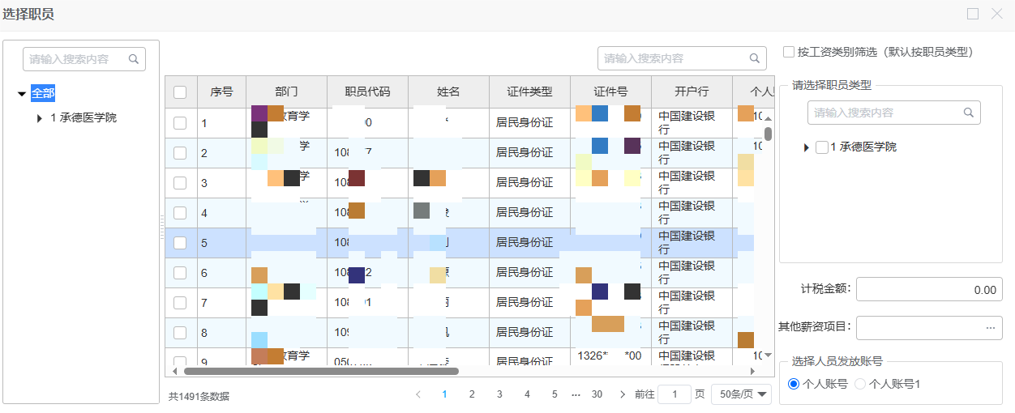
点击确定之后选择上项目，填写上金额。
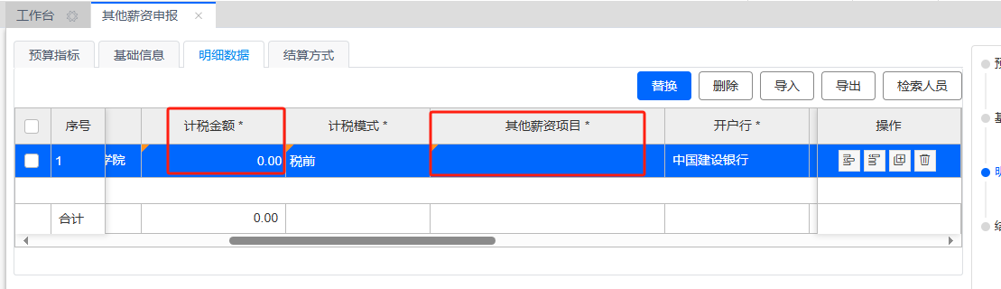

点击选择预算指标：
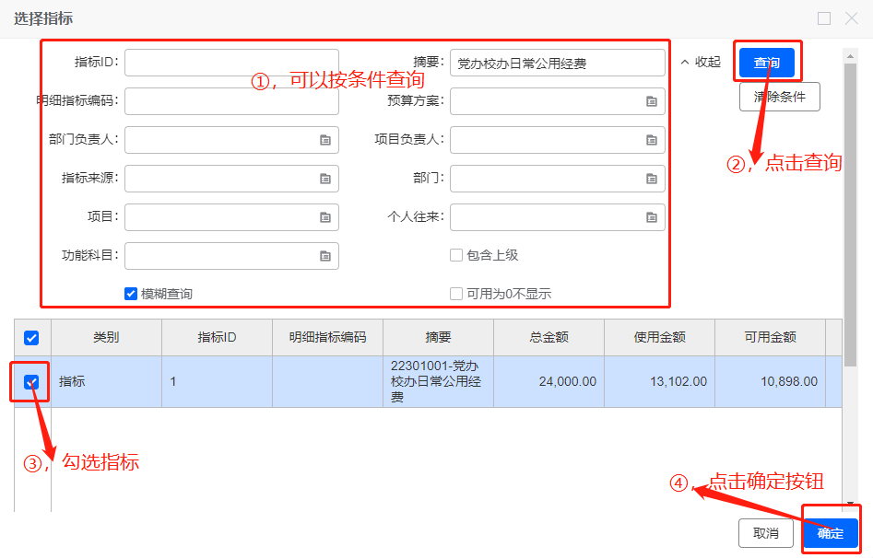
上传附件：
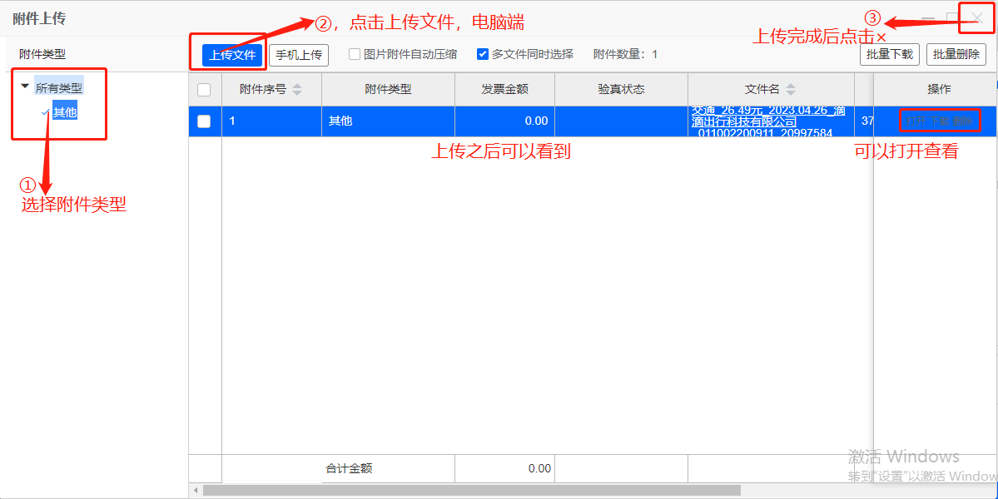
保存：单据内容确认无误后点击 其他薪资申报页面 【保存】按钮，保存之后的页面会显示出审核流程相关按钮。
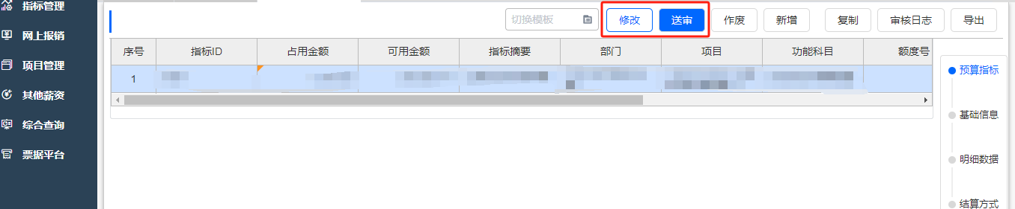
审核人审批页面：如果同意审核，那么点击【审核】按钮；如果统统一审核点击【驳回】按钮。

审核页面操作：
驳回页面操作：第一岗为单据填报人。

正常审批流程结束后可以打印单据。
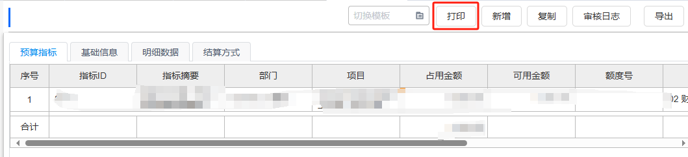

3、学生奖助学金申报
进入学生奖助学金申报页面
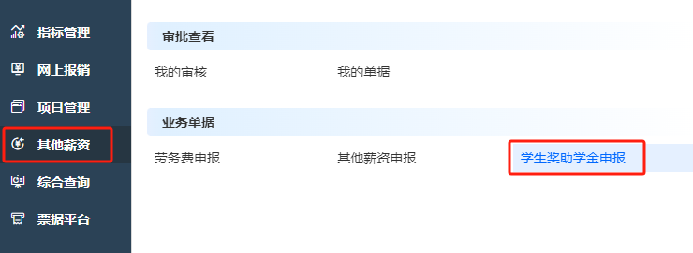

学生奖助学金填报页面，填写相关内容。

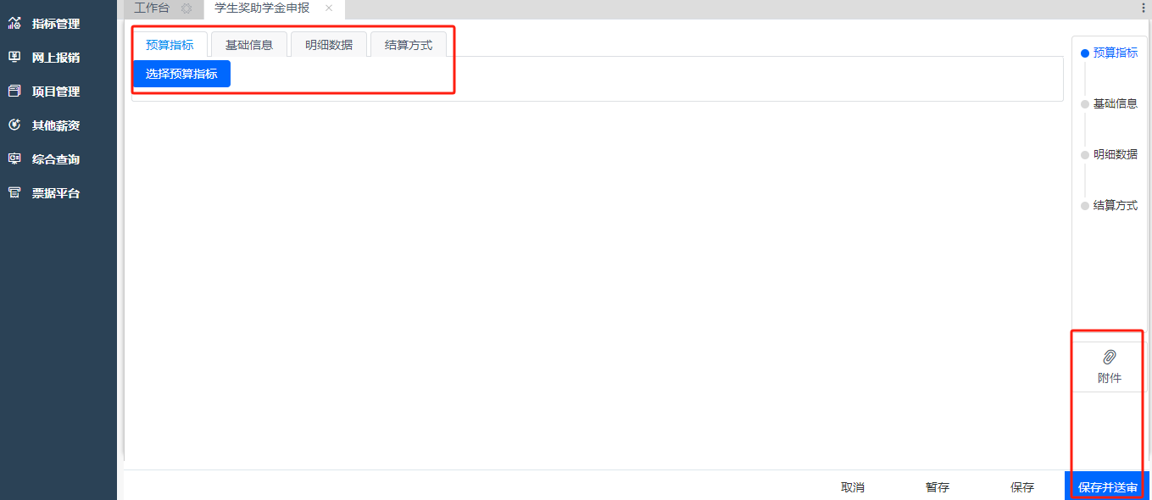

基础信息：
在摘要中输入框中填写摘要信息。
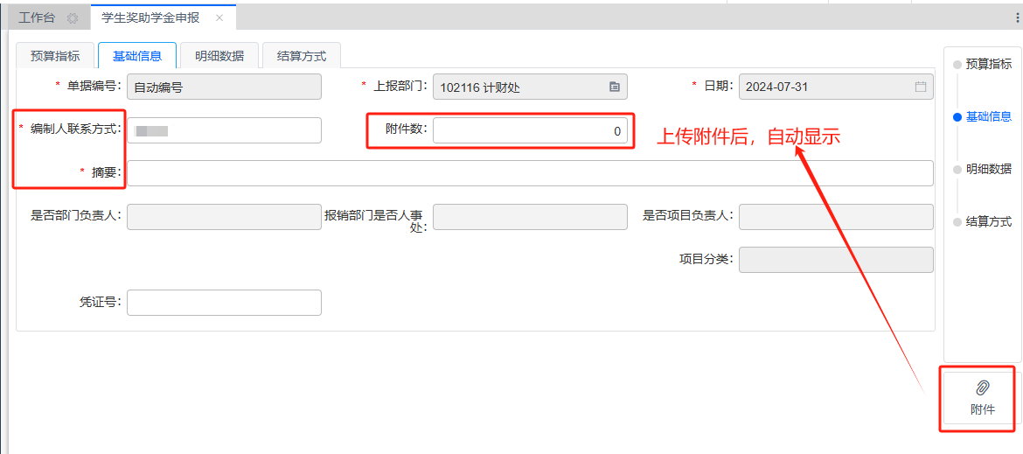
明细数据：
本次以导入的方式为例添加
点击【下载模板】后按照格式填写劳务人员信息，点击【上传文件】选填写好的文件，然后点下一步，系统会进行数据验证。
下载的模板为.xlsx文件,按照导出的模板格式，填写学生信息，注意不要修改字段顺序。
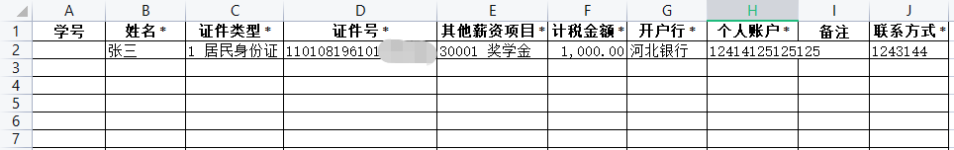
模板整理好之后可以进行第二步，②上传文件
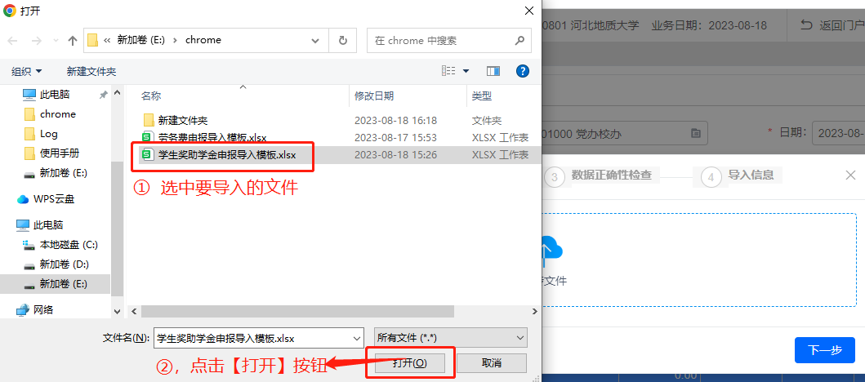
继续点击【下一步】
系统自动检查数据是否正确，没有问题的话继续点击下一步
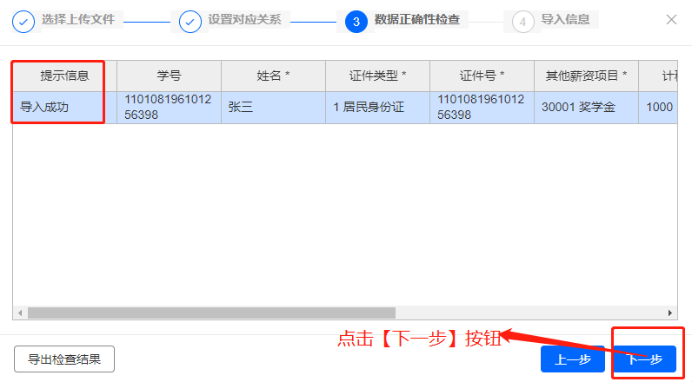
最后会显示导入信息。点击【完成】按钮，上传完成。
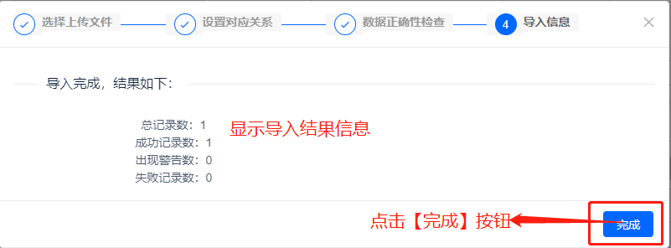

点击【选择预算指标】弹出选择指标页面：
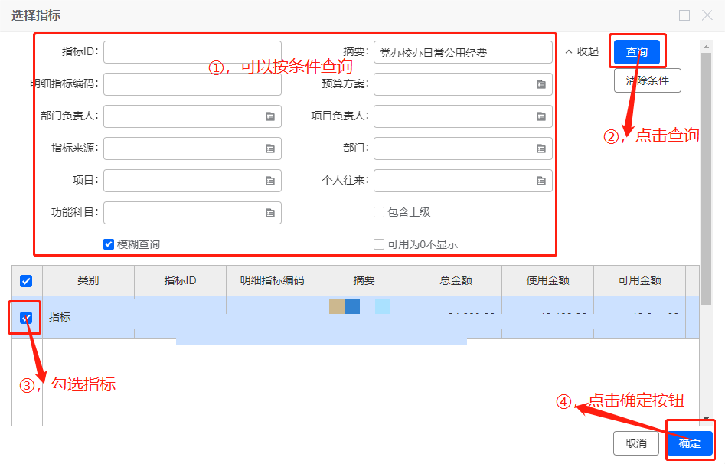
上传附件：
保存：单据内容确认无误后点击 学生奖助学金申报页面 【保存】按钮，保存之后点击【送审】按钮后会显示出审核流程相关按钮。
审批流程会一级一级流转，直到审核结束。审核过程中审核人可以修改单据，审核过的单据在下一级审批没有完成前是可以销审退给上一级的。

审批流程结束之后可以打印单据。

第三编 综合查询系统

第一章 工资查询
主要用于查询个人的工资、其他收入和个人借款。

工资查询
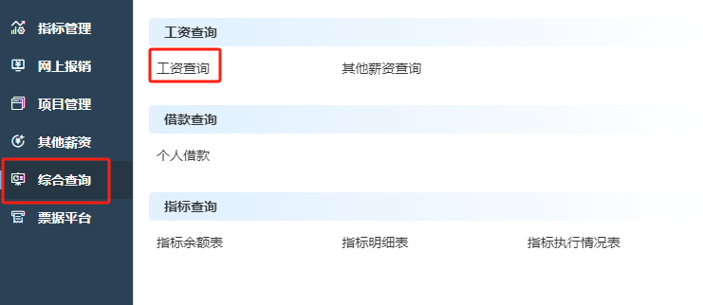
选择需要查询的开始月份和结束月份，点击“查询”，表格中列出相关的工资项目和明细数据。
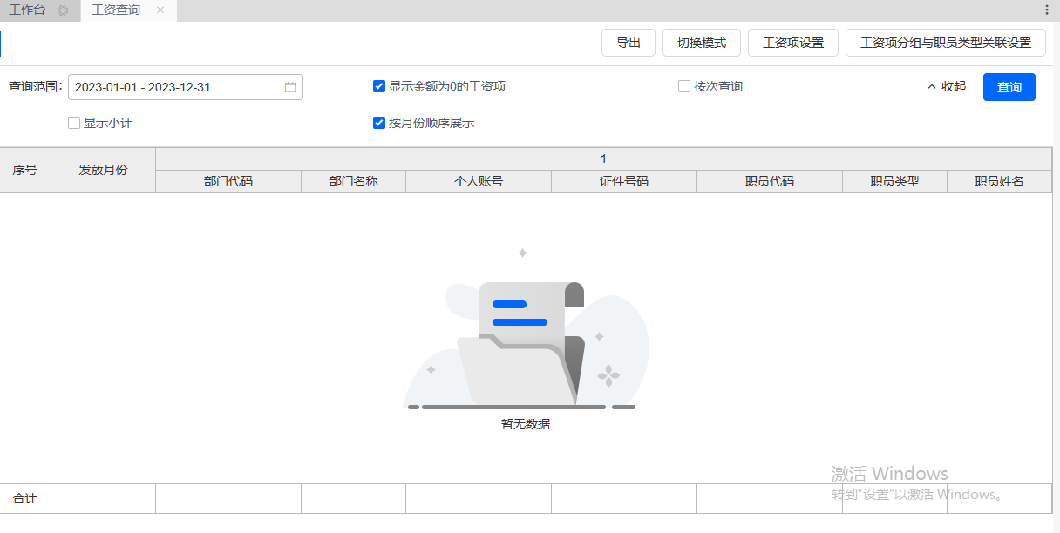

2、其他收入查询
选择需要查询的开始月份和结束月份，点击“查询”，表格中列出个人薪资的其他收入。
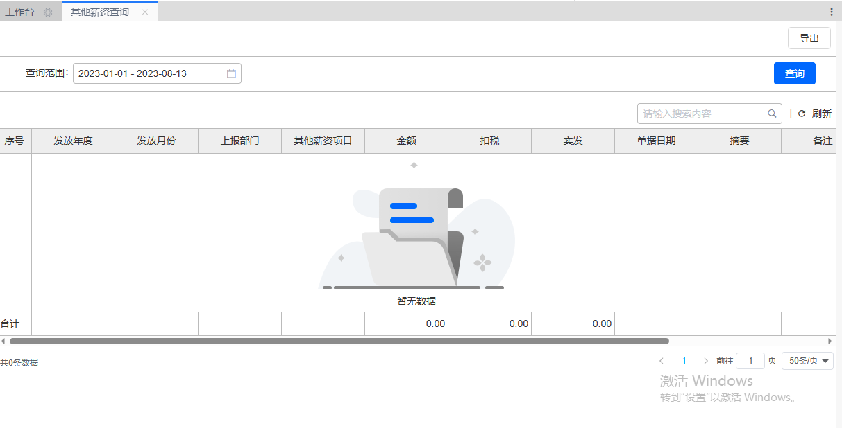

第二章 借款查询

1、个人借款
可按照日期，以及类型查询（是否已还清）
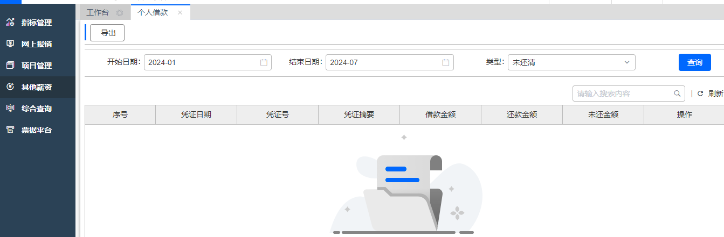

第三章 指标查询

1、指标余额表
查询预算指标的余额和当前数据的执行比例。主要包含年初预算、调增、调减、指标余额和执行比例。
注：
- 只有部门负责人可以查询部门所有项目的预算指标和个人的预算指标。
- 项目负责人只可以查询个人的预算指标。
- 操作按钮中可以关联查询该指标的明细账以及执行情况。
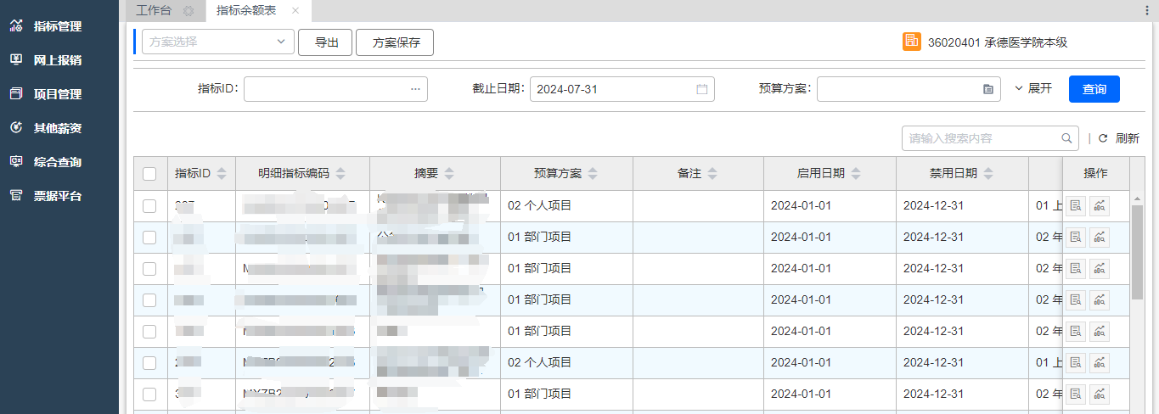

2、指标明细表
查询预算指标的明细记录的余额。
注：
- 部门负责人可以查询部门所有项目的预算指标和个人的预算指标。
- 项目负责人只可以查询个人的预算指标。
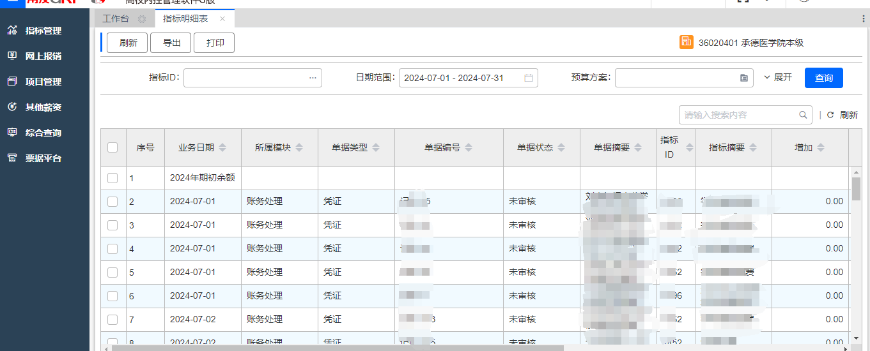

3、指标执行情况表
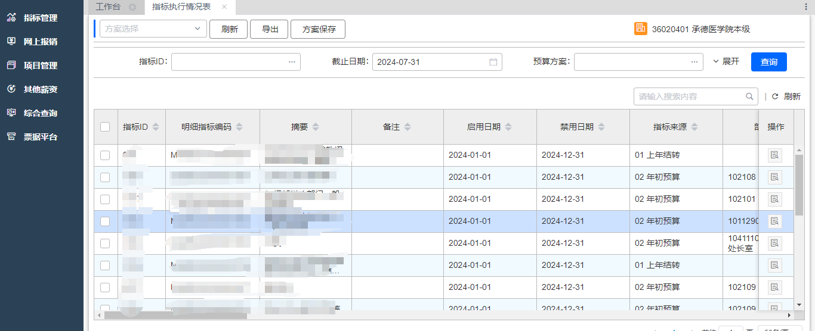

第四编 发票上传注意事项

第一章 注意事项
1、在填写报销单时，可以先选择需要报销的发票、火车票等，报销单会根据系统预置的规则自动识别提取票据信息填入报销单的对应明细项中，报销人仅需对填写的内容核对修改即可。
2、对于发票显示模糊和遮盖严重的部分不能识别，如下图：


对于以上情况请选中不能识别完整的发票，如下图，点击上方“修改”，在右边修改为正确信息，再进行验真(只可对发票进行真伪查验)。
- 若重复上传发票，系统会自动识别并提醒上传失败，不能上传。此时只需要在票据夹中按照名称或者金额查找票据即可。
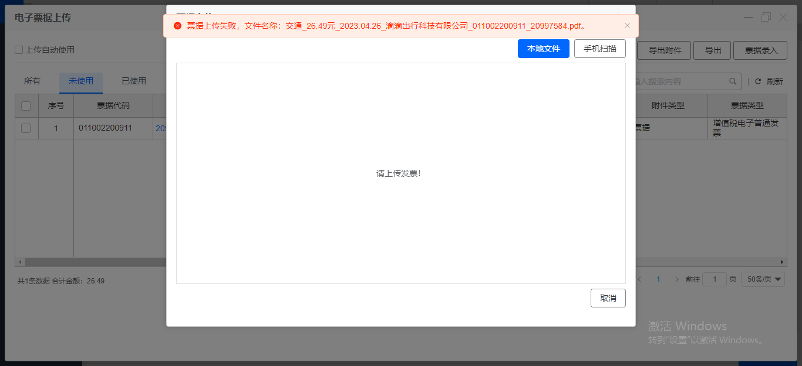
4、打印不全不能识别，非税收入不在识别范围
